Ministère de l'Agriculture, des Ressources Naturelles et du Développement Rural
Fonds International de Développement Agricole

LES FILIÈRES AGRICOLES ET LA PÊCHE DANS LE DÉPARTEMENT DES NIPPES (HAÏTI)
Étude agro-économique de base pour le projet MARNDR-FIDA

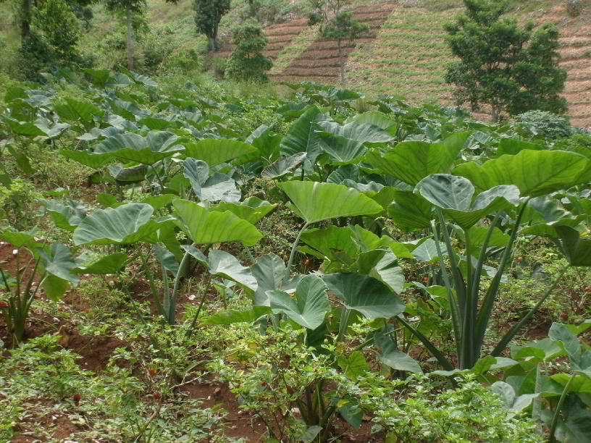

Alex Bellande
Octobre 2010

SOMMAIRE

1. CARACTÉRISTIQUES DU MILIEU 3
1.1 Peuplement et unités administratives 3
1.2 Cadre physique 3
1.3 Les structures d’exploitation 4

2. MODES DE MISE EN VALEUR 5
2.1 Les systèmes de culture 5
2.2 Les systèmes d’élevage 8

3. LE COMMERCE DES PRODUITS AGRICOLES 9
3.1 Offre, flux et marchés 9
3.2 Le commerce de produits vers la capitale et les agglomérations urbaines du département du Sud 11

4. LES PRINCIPALES FILIÈRES FRUITIÈRES 13
4.1 Le fruit à pain 13
4.2 L’avocat 16
4.3 La mangue 17
4.4 Les agrumes (oranges, chadèques, citrons, mandarines) 19
4.5 La banane (plantain et figue-banane) 21
4.6 La noix de coco 22
4.7 Autres fruits 22

5. LES FILIÈRES MARAÎCHÈRES 23
5.1 La production de légumes 23
5.2 La production de condiments 25
5.3 L’approvisionnement en intrants : une contrainte majeure 25
5.4 La commercialisation des légumes et condiments 26

6. LES FILIÈRES VIVRIÈRES DE RENTE 27

7. LES PRODUITS TRANSFORMÉS 28
7.1 Transformation de la canne à sucre 28
7.2 La transformation du bois 30
7.3 Le miel et ses dérivés 32
7.4 Transformation des fruits 32

8. LA FILIÈRE PÊCHE 33
8.1 La pêche maritime 33
8.2 La pêche dans les eaux intérieures 34

9. ATOUTS, CONTRAINTES ET PROPOSITIONS 34

- CARACTÉRISTIQUES DU MILIEU

1.1 Peuplement et unités administratives

La région des Nippes, autrefois intégrée administrativement au département de la Grande-Anse, est devenue département en 2003. Selon les données de l’Institut Haitien de Statistiques et d’Informatique, le département s’étend sur une surface de 1.268 km² et comptait en 2009 une population de 312.000 habitants. La densité moyenne de population serait donc de l’ordre de 250 habitants/km². Malgré des flux migratoires importants vers la Guyane Française, les Antilles Hollandaises (Curaçao, Aruba, Saint-Martin), la France, les États-Unis et la République Dominicaine (depuis 1995), ceci constitue une augmentation de plus de 50% de la densité de population par rapport aux chiffres de 1989.

Le département est subdivisé en 11 communes d’une surface variant entre 45 Km² (Grand Boucan) et 193 km² (Baradères). La population rurale est d’environ 260.000 habitants et représente donc 83% de la population totale du département (Voir annexes). Les principales agglomérations urbaines sont Miragoâne, Fonds des Nègres et Paillant dans la partie est du département, l’Asile et Baradères au centre et à l’ouest.

1.2 Cadre physique

Le relief des Nippes est relativement peu accidenté par rapport à d’autres régions d’Haïti. Les aires de plateau, vallée et de plaine côtière sont importantes, sauf dans la partie ouest du département (commune de Baradères et partie ouest des communes de Petit Trou et Plaisance). Dans son Atlas Critique d’Haïti, Anglade définit ainsi trois grands ensembles géographiques dans les Nippes :

- ce qu’il nomme le plateau des Rochelois qui comprend ce plateau proprement dit et les zones de vallée et de plateau de l’Asile et Fonds des Nègres
- la plaine côtière nord
- le Massif de la Hotte dans la partie ouest

La plaine côtière de Baconnois s’étend sur environ 10.000 hectares et le plateau de Rochelois sur plus de 6.000. La vallée qui s’étend de Fonds des Nègres à Plaisance du Sud, en passant par l’Asile, compte aussi environ 20.000 hectares de terres au relief peu mouvementé. Ces trois ensembles couvrent près de 30% des surfaces du département.

Les sols sont majoritairement issus d’une roche-mère calcaire. Des poches de sols basaltiques ou andésitiques se retrouvent au centre du département à des altitudes de moins de 400 mètres. On peut trouver une description détaillée des caractéristiques de ces sols sur le transect Madian-Salagnac-Aquin dans le Tome III de l’ouvrage « Paysans, Systèmes et Crises » (SACAD-FAMV, 1994).

La plus grande partie du département se situe à des altitudes comprises entre 250 et 600 mètres, le point le plus haut étant à 1030 mètres d’altitude à Salagnac, sur le plateau des

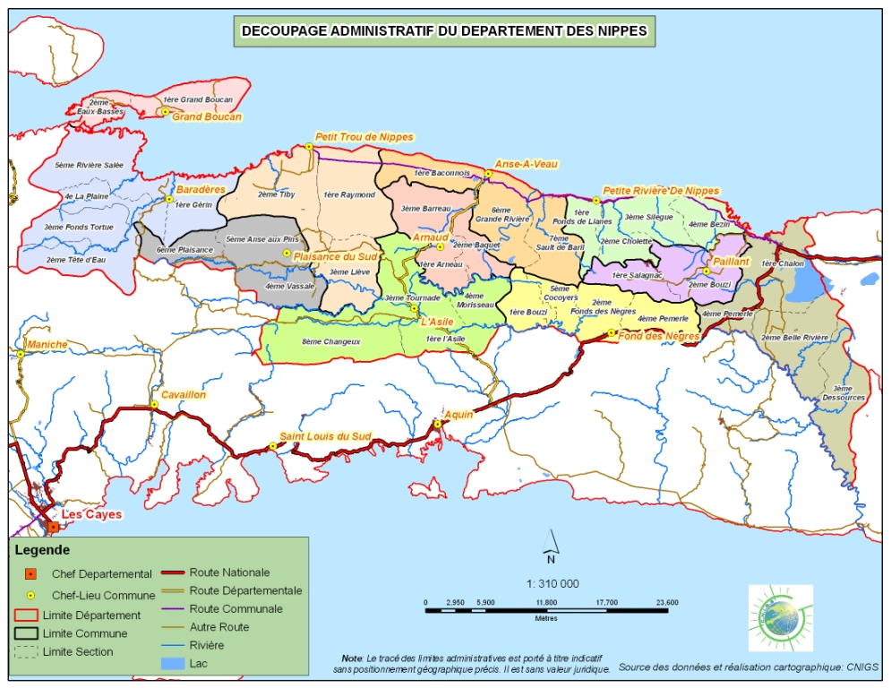
Rochelois. La région jouit d’une pluviométrie dans l’ensemble favorable, généralement supérieure à 1300 mm. par an sur plus de 80% du département, et pouvant atteindre près de 3.000 mm./an certaines années sur le plateau des Rochelois. Dans la plaine côtière au nord, on observe depuis 15 ans une nette tendance à l'augmentation de la pluviométrie, les pluies passant d'une fourchette annuelle de 1000-1200 mm. à 1200-1400 mm (Voir annexes).

Les ressources en eau sont donc importantes et on retrouve un ensemble de cours d’eau s’écoulant en direction sud-nord et ouest-est qui traversent le département. Le plus important est la grande Rivière de Nippes qui possède un potentiel significatif pour l’irrigation et la génération d’électricité. Actuellement cependant les aires irriguées sont limitées à environ 1.000 hectares, soit moins de 2% des surfaces cultivées du département. Le périmètre d’Abraham-Dimizaine, dans la commune de Fonds des Nègres, est le plus important avec un total d’environ 450 hectares selon les données de la DDA. Le reste est constitué de 7 périmètres dispersés principalement dans la partie nord-est des Nippes et d’une superficie variant entre 20 et 100 hectares chacun (Voir annexes).

1.3 Les structures d’exploitation

Bien qu’il existe un certain nombre de grandes propriétés autour des bourgs, dont une de plus de 300 hectares faiblement valorisée à Petit Trou, la petite exploitation prédomine dans le département. Une enquête réalisée en 1994 pour l'ONG GRAMIR sur 295 exploitations de 6 communes des Nippes proposait la typologie suivante:

Tableau 1. Caractéristiques des différents types d’exploitation agricole des Nippes

Critères | Paysans Aisés | Paysans Moyens | Paysans Pauvres | Paysans  Démunis
Surface Totale Exploitée | Moy. 8,5 has. | 2 à 5 has. | Moy. 1,54 ha. | < 1 ha.
Faire valoir indirect | 13% | 30% | 45% | 60%
Age exploitant | 50 - 65 ans | 40-50 ans | 30-45 ans | 25-45 ans
Charge en bétail (Unités Bétail Tropical) | 1,1 UBT/ha. | 1,8 UBT/ha. | 2,7 UBT/ha. | 5,4 UBT/ha.
Bouches à nourrir/ha. | 0,9 | 1,8 | 4,1 | 7,1
Activités annexes | Commerce, métiers importants | Petits métiers | Pêche, charbon, vente main d’oeuvre | Vente main d’œuvre, pêche, charbon, petit artisanat
Source : PSIN, enquête 1994

On remarquera que les jeunes se retrouvent généralement dans la catégorie des paysans pauvres ou démunis, avec des surfaces exploitées de moins de 1,6 hectares, une forte proportion de terres en faire-valoir indirect et des revenus dépendant d’activités non-agricoles. Bien qu’on ne dispose pas de chiffres précis à cet effet, on peut supposer aussi que les mouvements migratoires importants font qu’un pourcentage significatif de femmes sont des chefs d’exploitation.

L’outillage des exploitations est rudimentaire et le capital-outils des exploitants est d’une valeur généralement inférieure à US$ 25. Il s’agit essentiellement d’une houe, une « serpette » pour le désherbage, une machete et une pioche, là où cet outil se substitue à la houe pour le travail du sol. La barre à mine de fabrication locale (« louchette ») est employée dans les zones où la culture d’igname est importante.

Les outils mécaniques de labour tels que la charrue à traction animale sont peu utilisés. Seules quelques charrues sont présentes sur le périmètre de Dufour et à Abraham des motoculteurs sont utilisés épisodiquement pour le travail du sol en riziculture. Actuellement aucun motoculteur n’est présent dans la zone. Le MARNDR a récemment mis en location-vente dans la région quelques tracteurs issus d’un programme de dons vénézuéliens. Le labourage est effectué au prix de 6.000-7.000 Gdes/carreau (1,29 has.). La demande de labour mécanisé est forte du fait du coût élevé de la main d’oeuvre agricole (en comptant la nourriture, US$ 3-4 par journée de 7 heures de travail), un phénomène généralisé dans le pays qui résulte en partie de l’émigration vers les villes des jeunes et des progrès de la scolarisation en mileu rural.

- MODES DE MISE EN VALEUR

2.1 Les systèmes de culture

Selon les données fournies par l’Unité de Télédetection et de Systèmes d’Information Géographique (UTSIG) en 2001 (alors que les Nippes faisaient encore partie du département de la Grande-Anse), les superficies cultivées dans le département se chiffraient à environ 65.000 hectares, soit la moitié de la surface du département. Certaines communes telles que celles de Miragoâne et Baradères, comptent une proportion d'espaces cultivés plus faibles, respectivement 44 et 37% des superficies.

Tableau 2. Part des superficies cultivées par rapport à la surface totale par commune (2001)

Commune | % surfaces cultivées
Miragoâne | 44
Petite Rivière | 50
Anse à Veau | 65
Petit Trou | 63
L’Asile | 63
Baradères | 37
(Total surfaces cultivées : 64.830 has.)
Source : UTSIG, 2001

L’importance des espaces « non cultivés » constitue une caractéristique particulière de ce département. Ces espaces sont constitués principalement de « rak » (halliers) avec des peuplements permanents d’espèces pérennes ou des recrus arbustifs, qui sont exploités avec des cycles de coupe allant de 3 à 7 ans, et sont destinés à la production de charbon. Le département des Nippes est en effet une des zones principales d’approvisionnement en charbon de la capitale. Une année de culture peut aussi être réalisée après la coupe du bois.

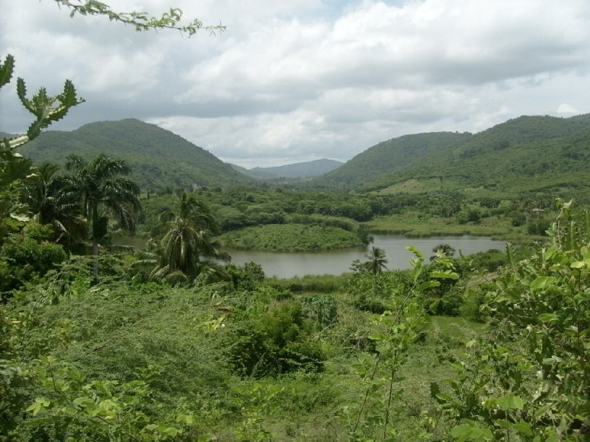
Zone de production de charbon dans la commune d’Anse à Veau

Ces aires avec couverture naturelle dense se retrouvent principalement dans les zones de basse altitude (jusqu’à 400 m.). Dans les parties à plus faible pluviométrie, elles sont composées surtout de bayahonde, cadjahonde (Prosopis) et diverses variétés de campêche (Haematoxylon). Certaines zones sont aussi en voie de colonisation par des peuplements de neem qui tendent à éliminer ces espèces.

Dans les parties cultivées, en schématisant, on peut distinguer quatre grands types de systèmes de culture :
- les systèmes à dominante céréalière
- les systèmes légumineuses- tubercules
- les systèmes maraîchers
- les systèmes arborés
Les systèmes de culture à dominante céréales sont ceux qui couvrent les surfaces les plus importantes dans les Nippes. Ils se retrouvent dans les zones allant du niveau de la mer à 700 mètres d’altitude avec une pluviométrie se situant dans une fourchette de 1000 à 1400 mm. En culture pluviale, ils associent le maïs et le sorgho à des légumineuses plantées à faible densité : pois congo (Cajanus), pois inconnu (Vigna) ou pois de souche (P. Lunatus). Dans certaines localités de Petite Rivière, l’Asile et de l’Anse à Veau, l’arachide peut aussi occuper une place importante dans l’association (PSIN, 1998). On peut retrouver également au sein de ces combinaisons du manioc ou parfois du ricin ou des courges. Dans ces systèmes de culture, la production est de l’ordre de 10 à 20 quintaux de céréales (issues principalement dela culture du sorgho) et 2 à 3 quintaux de légumineuses par hectare et par an.

En irrigué ou en zone de marécage, on retrouve du riz en monoculture. Sur le périmètre d’Abraham, deux cycles annuels sont réalisés et les cultures sont fertilisées chimiquement. Plusieurs variétés issues de la Vallée de l’Artibonite sont utilisées. Cependant, la pureté variétale des semences est un problème constant, la maîtrise de l’eau est rarement assurée, faute de structures adequates de gestion du périmètre, et l’accès aux engrais est problématique. Les rendements en riz sont généralement faibles, de l’ordre de 1-2 TM de paddy/ha. Le riz pouvait autrefois associé à un tubercule cultivé sur les digues ou sur buttes, le «mazonbèl » (Colocassia), mais cette culture a presque complètement disparu dans la partie sud du pays suite à des infestations de champignons (Rosellinia).

Les systèmes légumineuses-tubercules s’organisent autour de la culture du haricot et de la patate douce auxquels sont associés du maïs et d’autres tubercules (igname, malanga, manioc) et parfois du petit pois dans les régions plus humides. On retrouve ces associations dans les zones d’altitude supérieure à 600 mètres avec une pluviométrie de l’ordre de 1500 à 2500 mm. Selon le niveau de fertilité des sols, les rendements en haricot se situent entre 3 et 5 qx. à l’hectare et ceux de la patate, entre 1 et 3 TM/ha. Les rendements sont plus élevés dans les jardins de case (“ pre kay ”) bien fumés.

Depuis une dizaine d’années, les cultures d’igname (particulièrement de la variété « jaune ») se sont étendues sur le plateau des Rochelois. Alors qu’elle était autrefois cultivée seulement dans les jardins de case, elle est maintenant cultivée à forte densité (7.000 buttes/ha. ou plus) en dehors de ces espaces, en association avec du haricot, du malanga ou du manioc. La culture d'igname sur le plateau est réalisée avec emploi d'engrais chimiques. Les rendements sont de l’ordre de 6 à 8 TM/ha.

Les systèmes maraîchers sont présents surtout sur le plateau de Rochelois et ses contreforts. La carotte est la principale espèce cultivée, suivie du chou et d’une gamme de condiments : piments, poireau, thym, cive, persil, oseille... Ces cultures conduites de manière intensive se sont développées à partir des années 1980. Il existe aussi une petite production de tomate, gombo et aubergine sur les petits périmètres irrigués de la commune de Petite-Rivière (Chanterelle, Charlier) et celui de Dufour (Miragôane). Du melon d’eau est cultivé dans les aires de rak de Bezin (Miragoâne) durant la première année suivant la coupe de bois pour la production de charbon et du melon « france » est produit dans la plaine de Baconnois.

Les systèmes arborés occupent des surfaces importantes dans les Nippes. On les retrouve principalement dans les plaines et les zones comprises entre 300 et 700 mètres d'altitude. Ils intègrent quatre espèces fruitières dominantes, manguier, cocotier, fruit à pain et avocat dans l’étage supérieur, de la banane, du café (et parfois du cacao) dans l’étage intermédiaire et des tubercules (igname, malanga) dans la strate inférieure. D’autres arbres fruitiers sont présents à faible densité : orangers, chadèques (pamplemousse locale), corossol (anone)…ainsi que des espèces forestières (acajou, chêne, frêne…). Dans les plaines et vallées, on rencontre aussi des associations de manguiers et palmistes à faible densité avec des céréales (maïs, sorgho, riz). Le citron est aussi présent dans la plaine de Baconnois.

Les systèmes arborés d’altitude supérieure à 700 mètres se distinguent des précédents par l’absence des trois premières espèces fruitières de base en raison des conditions de température défavorables. Elles sont remplacées par des espèces forestières principalement (sucrin, laurier, cèdre…), des agrumes et des avocatiers. La banane reste présente mais l’igname tend à disparaître dans ces espaces au profit de cultures dispersées de malanga. Les espèces pérennes sont le plus souvent regroupées autour des habitations sur de petites surfaces allant de 500 à 1500 m2.

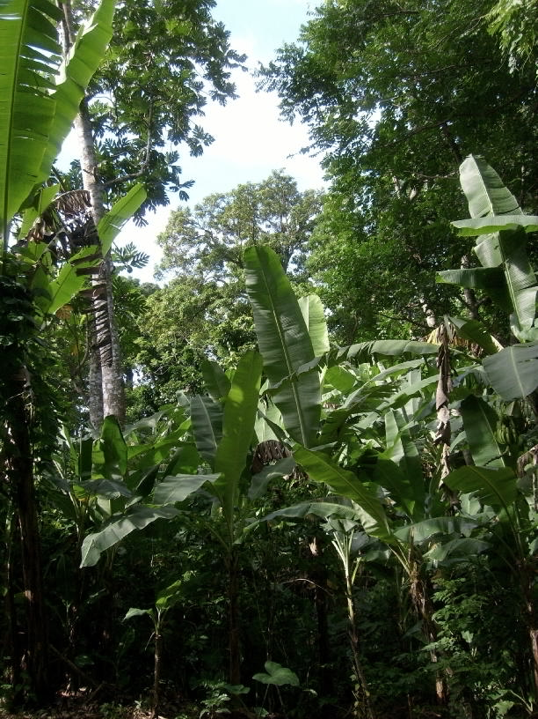
Système agro-forestier avec banane et igname à Marc-Eric

2.2 Les systèmes d’élevage

L’ élevage constitue essentiellement un moyen de valorisation des jachères et des sous-produits de culture afin de constituer une épargne à plus ou moins long terme. Les bovins et équins sont généralement conduits à la corde et peuvent recevoir des apports de pailles au piquet à certaines périodes de l’année. L’élevage en liberté qui était pratiqué jusque dans les années 1990 dans la plaine de Baconnois a maintenant disparu avec l’extension des surfaces cultivées.

Les bovins sont surtout de race créole de petit format (250-300 kgs.) mais on retrouve dans certaines zones de plaine (Baconnois notamment) des animaux de race mixte avec du sang Zébu ou Brown-Swiss. Le potentiel laitier est faiblement valorisé du fait des quantités de fourrage disponibles et des problèmes d’abreuvement dans certaines régions de montagne. La production laitière des vaches est généralement inférieure à 3 litres par jour. Mentionnons toutefois qu’il existe une poche de production laitière plus intensive autour de Berkin, proche de l'Étang de Miragoâne. Ce lait, souvent mélangé à une certaine quantité d’eau, est vendu à Miragoâne et dans la région de Petit-Goâve où il sert à la fabrication de tablettes de sucre cristallisé et aromatisé (« douces ») dans des ateliers artisanaux.

Les porcs sont alimentés surtout de déchets de cuisine, de fruits impropres à la consommation humaine et de fanes de patate douce. L’élevage de porcs est ainsi généralement important dans les zones où il existe des aires étendues de cultures arborées. Les exploitants disposant d’une trésorerie plus importante peuvent recourir à des achats de son de blé durant la phase d'engraissement des animaux. Depuis l’éradication du cheptel porcin indigène en 1984, les porcs sont issus de croisements entre différentes races d'élevage industriel et de porcs croisés « gascon-chinois » plus rustiques introduits suite au programme d’abattage. Les effectifs porcins ont fortement diminué récemment avec le développement d’une nouvelle épizootie, la maladie de Teschen, et les éleveurs ont du mal à reconstituer leur cheptel du fait du coût très élevé des porcelets.

Les caprins sont majoritairement de race créole, de petit format, mais rustique et prolifique. Des introductions de reproducteurs nubiens de plus gros format ont été effectuées avec succès dans la zone de Lhomond (commune de Miragoâne) il y a une vingtaine d’années. Dans les commune de l’Asile et de Arnaud, l’élevage de moutons est aussi pratiqué à partir de races introduites depuis la période coloniale. La majorité des exploitants élèvent aussi quelques têtes de volaille. Un élevage industriel de pondeuses et de poulets de chair est établi à l’extrémité est du département. Il n’est pas en opération présentement mais cette fermeture serait seulement temporaire selon les informations receuillies.

- LE COMMERCE DES PRODUITS AGRICOLES

3.1 Offre, flux et marchés

La diversité des écosystèmes de la région fait qu’il existe des flux commerciaux intra-départementaux importants entre différents milieux qui présentent chacun des spécificités quant au type et aux périodes de production. Les conditions de production relativement favorables dans les Nippes font aussi que le département est excédentaire pour une large gamme de produits. Il alimente ainsi la plupart des départements de la péninsule sud, sauf la Grande-Anse, soit en céréales, légumineuses, tubercules, légumes ou fruits.

Pour ce qui est spécifiquement des fruits, on compte plus de vingt cinq espèces cultivées dans le département. La diversité des conditions écologiques et la large gamme d’espèces cultivées font que l’offre s’étale pratiquement sur toute l’année. Une quinzaine sont commercialisés en quantités significatives, les principales étant la mangue, l’avocat, le fruit à pain, les agrumes, la noix de coco (sèche), le corossol et la banane. En termes de quantité et de diversité, on peut cependant distinguer deux grandes périodes. Entre les mois d’avril et octobre l’offre est plus importante, puis diminue entre novembre et mars. Le début d’année est une période de rareté relative, les principaux fruits offerts pour la fabrication de jus étant le corossol, le cachiman cœur de boeuf et de petites quantités de papayes. Cependant, c’est une période importante pour la commercialisation des oranges amères. Les mois de janvier et février sont ceux où les quantités et la variété de fruits est la plus faible sur les marchés.

Tableau 3. Type de produits et destination en dehors du département

Type de produit | Destination principale
Céréales | Zones sèches du Sud et Sud-Est
Haricot | Zones sèches du Sud et Sud-Est, capitale
Igname | Zones sèches du Sud et Sud-Est, capitale
Malanga | Capitale
Patate | Capitale
Fruits | Capitale
Légumes | Plaine des Cayes, capitale

Le département des Nippes bénéficie actuellement d’un réseau routier relativement dense suite aux travaux récents de réhabilitation de plusieurs tronçons. Il est traversé par deux axes est-ouest importants: la route nationale 2 reliant Port-au-Prince et le reste de la péninsule sud jusqu’à Les Anglais et le tronçon Miragoâne-Petit Trou de Nippes en voie de réhabilitation. Les deux ponts qui seront bientôt construits sur cet axe (Rivière Froide et Grande-Rivière de Nippes) et l’asphaltage du tronçon Miragôane-Petite-Rivière de Nippes sont susceptibles d’en faire un axe d’échanges importants à l’avenir. Un autre passage, en partie asphalté, relie Miragôane et les localités de l’ouest du plateau des Rochelois en passant par Salagnac. Plus au sud, une piste en bon état relie Carrefour Duverger à l’Asile, puis l’Asile à Plaisance du Sud. Plusieurs axes nord-sud sont également ouverts au passage des camions ou des véhicules tout-terrain pratiquement toute l’année: Cavaillon-Baradères, Trois Mangos-Plaisance du Sud, Anse à Veau-l’Asile, Vieux –Bourg d’Aquin-l’Asile. Ces facilités de transport routier (sauf pour la région de Baradères dont la route est en mauvais état) et la multiplicité d’intermédiaires font que la concurrence est forte et que les planteurs arrivent à obtenir des prix rémunérateurs pour leurs produits.

La position du marché de Fonds des Nègres, au centre de la péninsule et situé sur la route nationale 2, en fait par ailleurs le troisième marché du pays. Il constitue un centre de redistribution des produits du département vers les zones plus sèches à déficit alimentaire fréquent du Sud-Est et du Sud (axe Aquin-Bainet), vers la commune de Petit-Goâve et Port-au-Prince dans le département de l’Ouest et aussi vers la plaine des Cayes dans le Sud. Fonds des Nègres est également un lieu d’approvisionnement pour ces départements en riz et en produits agro-alimentaires importés transitant par Port-au-Prince ou par le port de Miragôane.

Le marché fonctionne deux jours par semaine, le mardi et le vendredi. Il rassemble à la fois des producteurs de toutes catégories des zones situées dans un rayon de 10 kms., des petits intermédiaires qui s’approvisionnent sur les marchés secondaires, des « grossistes » qui viennent s’y approvisionner pour le commerce dans les zones urbaines et/ou revendre des marchandises d’autres régions ainsi que des consommateurs et des centaines de manutentionnaires. Au total, il est estimé que plus de 10.000 individus sont présents les jours de marché à Fonds des Nègres.

Ce marché, comme tous les autres du département, est conduit en plein air. Il s’étale sur une distance de plus d’un kilomètre le long de la route nationale et à l’intérieur du bourg. Des aires spécialisées dans le commerce de certains produits (viande, légumes, produits alimentaires d’importation) sont dispersées à travers cet espace. Le commerce des légumes est conduit sur une aire d’environ 500 m2, située au bout d’une ruelle étroite à l’écart de la route et sans aucune installation particulière. L’eau pour le lavage des légumes est transportée par seau. Le parc pour les bêtes de somme y est adjoint. L’abattoir compte seulement des installations rudimentaires. Il n’y a pas d’aire spécifique pour le commerce des fruits ou autres produits végétaux locaux. Les dépôts existants sont la propriété de commerçants particuliers et servent principalement au stockage des marchandises d’importation. Les produits locaux sont achetés sur le marché le matin et transportés vers leur destination dans la journée même.

La partie nord des Nippes et l’ensemble de la commune de Miragoâne figurent par ailleurs parmi les principales zones d’approvisionnement en charbon de la capitale et cette production soutient un commerce routier et maritime important. À partir de Miragoâne et Petite-Rivière, il existe aussi un commerce régulier de produits agricoles avec l’île de La Gonave.

Dans les Nippes, comme ailleurs dans le pays, il existe très peu d’organisations effectuant une commercialisation groupée des produits agricoles. Moins d’une dizaine de petits groupes ont bénéficié de financements externes pour le stockage et la commercialisation des céréales ou du haricot dans le département. En plus des problèmes courants de gestion et de transparence des transactions, ce type d’entreprise est risqué du fait de l’importance actuelle des volumes d’importations de céréales et légumineuses et de l’instabilité des prix qui en résulte. Ces importations ont pour effet que les écarts de prix entre les périodes de récolte et de semis, autrefois prévisibles, ne peuvent être garantis et sont souvent insuffisants pour compenser les coûts de traitement et de stockage des produits, ce qui entraîne des pertes difficilement récupérables pour les groupements.

Le département est très peu intégré aux circuits d’exportation de produits agricoles et de fruits de mer, malgré le nombre important de pêcheurs. Les seuls produits qui soient concernés sont le café et les « concombres de mer » (holothuries). Une petite production de café existe dans les communes de l’Asile (axe Changeux-Marc-Eric) et dans les communes de Plaisance et Baradères. Le principal exportateur de café de la région (Maison Kersaint) a suspendu ses achats depuis une dizaine d’années. Le café est conditionné par voie sèche et est maintenant écoulé localement ou sur le marché de la Croix Bossales à Port-au-Prince où il est possible qu’une certaine quantité soit achetée pour l’exportation vers la République Dominicaine. Les concombres de mer sont séchés et conditionnés avant exportation vers les marchés de consommateurs asiatiques.

3.2 Le commerce de produits vers la capitale et les agglomérations urbaines du département du Sud

On compte neuf marchés importants dans le département où des « saras » (gros intermédiaires) sont présents pour la commercialisation des produits vers les agglomérations urbaines du Sud (Cayes, Aquin, Vieux Bourg, Cavaillon...) et la capitale. Ces intermédiaires sont majoritairement des femmes mais on observe de plus en plus d’hommes dans cette activité. Le tableau suivant présente les marchés importants par commune.
Tableau 4. Marchés des Nippes fréquentés par les saras

Commune | Marchés importants
Miragoâne | Miragoâne
Paillant | Mussotte (productions végétales et bétail)
Fonds des Nègres | Fonds des Nègres, St-Michel du Sud
Petite-Rivière | Petite-Rivière
Anse à Veau | Ka Wouk
Plaisance du Sud | Plaisance
L’Asile | L’Asile
Baradères | Baradères, Fonds Tortue
Arnaud | Baquet (productions végétales et bétail), Gros Bassin

Le circuit entre le producteur et le consommateur urbain fait intervenir entre deux et quatre intermédiaires. Le producteur peut vendre soit à la ferme, soit sur un petit marché rural à un premier intermédiaire (« revendeuse ») qui se charge de le transporter vers un marché de regroupement ou encore il peut vendre directement sur ces marchés à des « grossistes » qui vont l’écouler sur un marché urbain. Dans ces marchés urbains, le grossiste revend soit directement à un détaillant ou passe par une revendeuse urbaine qui écoule le produit auprès des détaillants. Pour les fruits et légumes, les principaux marchés pour l’écoulement des produits à Port-au- Prince sont les suivants, en partant de la pointe sud pour aller vers le centre-ville: Carrefour, Martissant, Salomon, Canapé-Vert, Croix Bossales.
FIGURE 2. Circuits de commercialisation
Producteur

Revendeuse “kliyan”

Sara

Revendeuse

Détaillant

Consommateur

Les saras sur ces circuits opèrent avec un capital le plus souvent de l’ordre 25 à 50.000 Gourdes (US$ 600-1200), dont une partie peut être emprunté. Les taux d’intérêt généralement pratiqués sont de 20% par mois.

Pour les produits périssables, le commerce constitue une activité relativement risquée en raison des conditions de transport et des mouvements de prix. Les variations journalières des prix des fruits et légumes sont en effet importantes sur le marché de Port-au-Prince en raison de l’irrégularité des arrivages des provinces en période de pluie (passages bloqués par les eaux ou l’état de la chaussée, pannes plus fréquentes des véhicules) et de l’offre de produits dominicains arrivant des marchés de Jimani (30 Kms. de la capitale) et Dajabon (nord-est d’Haïti).

Malgré ces risques, la concurrence entre intermédiaires est forte et les marges des saras sur les fruits et légumes demeurent relativement faibles. Les marges nettes se chiffrent entre 20 et 55 % du prix de revente à la capitale. Les marges les plus importantes sont généralement enregistrées pour les produits plus périssables. Des résultats détaillés sont présentés plus loin pour chacune des filières importantes.

Il convient de souligner ici l’ampleur des importations de fruits et légumes en provenance de République Dominicaine. Une part importante de la consommation de chou, mirliton et de carotte, trois légumes de forte consommation, est couverte par les importations dominicaines (10 à 40% en 2004 selon les produits). Les volumes d’importation se sont situés entre 8.000 et 15.000 TM annuellement entre 2002 et 2007 pour le chou et le mirliton seulement (voir annexes). Au total, elles atteignent une valeur de plus de US$ 4 Millions certaines années (LAREHDO, 2009). Il y a donc des opportunités importantes de substitution à ces importations de légumes. Pour les fruits, il s’agit principalement d’importations de noix de coco sèche, de banane-figue, de citron et papaye pour une valeur d’environ US$ 1 Million par an (Bellande, 2005).

4. LES PRINCIPALES FILIÈRES FRUITIÈRES

4.1 Le fruit à pain

Production, demande et consommation

Le fruit à pain, appellé couramment « véritable », est cultivé surtout dans les zones de pluviométrie supérieure à 1300 mm. et comprises entre 0 et 600 mètres d’altitude. Ce fruit est généralement intégré dans des systèmes agro-forestiers de plaine et de moyenne montagne. Cependant son mode de reproduction par marcottes de racine fait qu’on le retrouve aussi par blocs monospécifiques denses par endroits. Dans les Nippes, la principale aire de production se situe dans les plaines côtières à sols lourds hydromorphes et les zones de 300 à 600 mètres d’altitude sur le versant nord du Plateau de Rochelois ( de Lebrun à Mathurin). La vallée de Fonds des Nègres et la plaine alluviale de Baradères sont aussi des zones significatives de production.

Sa récolte est très étalée et les fruits sont disponibles sur plus de six mois de l’année. On distingue trois périodes de production: les mois de mars-avril, juin-août et une petite saison entre la fin octobre et la mi-décembre, provenant principalement des zones de plus de 400 mètres d’atitude. L’importance des surfaces en fruit à pain s’explique par sa valeur énergétique (1000 à 1500 calories par fruit), par le rôle central qu’il joue dans l’alimentation des ménages durant la période de soudure de mars-avril et par son utilisation comme aliment d’engraissement pour les porcs. Le fruit est consommé bouilli en tranches, en purée, frit ou rôti au feu. La consommation régulière de purée de fruit à pain (« tonm-tonm »), agrémentée de différentes sauces, est une habitude alimentaire spécifique aux populations du département voisin de la Grande-Anse.

La demande urbaine pour ce produit a connu une forte augmentation sur les vingt dernières années. Ceci est dû principalement à l’augmentation des quantités employées dans la restauration populaire pour les fritures, du fait de l’augmentation du prix de la banane plantain, et à l’augmentation de la demande de tonm-tonm des populations de la Grande-Anse ayant migré à la capitale. Il faut signaler également qu’un produit nouveau est apparu dans la restauration populaire depuis une dizaine d’années : le « jus » (ou plutôt une bouillie liquide malaxée et aromatisée) à base de fruit à pain qui peut également contenir du lait, de la carotte, de l’arachide ou d’autres produits. Ces bouillies constituent une alternative « remplissante » et à bon marché (50 Gdes. le verre de 10-12 onces) par rapport aux plats traditionnels de céréales ou pâtes plus coûteux.

Circuits, agents, prix et marges

Les quantités commercialisées vers la capitale à partir des Nippes ont ainsi augmenté significativement depuis 1990. Le département des Nippes constitue cependant la zone d’approvisionnement de la capitale la plus éloignée, avec donc les coûts de transport les plus élevés. Les autres sont principalement la Plaine de Léogane, Grand-Goave (Fauché) et la plaine de l’Arcahaie. Ce fruit est également commercialisé vers la ville de Miragoâne et vers les marchés locaux situés dans les zones de plus haute altitude du département durant la période de soudure de mars-avril car il ne peut y être cultivé en raison des conditions de température. Les volumes écoulés sur le marché de Fonds des Nègres proviennent du versant nord du plateau de Rochelois et de la vallée de Fonds des Nègres et sont destinés aux populations des plaines et montagnes sèches environnantes (Aquin, Côtes de Fer, Fonds des Blancs...) où la culture du fruit à pain est absente.

Le circuit principal circuit d’écoulement vers la capitale passe par deux marchés : Wouk et Petite Rivière de Nippes. Des quantités significatives sont aussi expédiées par des bateaux de cabotage munis de moteurs hors-bord à partir de Baradères. Les agents impliqués dans cette activité sont surtout des habitants des localités situées dans les zones de production et on compte autant des hommes que des femmes dans ce commerce.

Les marchés de Wouk et Petite-Rivière se tiennent trois jours par semaine pour le premier et deux jours pour le second. Des intermédiaires spécialisés dans la commercialisation de ce fruit opèrent également en dehors des marchés et jours de marché et le commerce est conduit pratiquement en permanence durant les périodes de pleine production. Ces marchés sont approvisionnés en fruit à pain à la fois directement par des producteurs et par de petits intermédiaires. Les quantités transitant par Wouk sont les plus importantes. Elles sont de l'ordre de 5 à 10 Tonnes par jour de marché en pleine saison. Sur l’année, on peut estimer que pour la zone allant de Petite Rivière à Ka Wouk, les quantités écoulées vers la capitale sont de l’ordre de 600-700 TM, auxquelles s’ajoutent 200-300 TM commercialisées sur les marchés régionaux, soit des quantités totales avoisinnant les 1.000 TM.

Certains gros intermédiaires s’approvisionnent aussi directement auprès de producteurs situés dans les zones proches de plaine et achètent par douzaine ou par pied entier. La ceuillette est alors à leur charge et entre deux et quatre ceuilleurs et transporteurs sont employés par les commerçants. Les ceuilleurs sont rémunérés au prorata des quantités ceuillies (20% de la valeur à la ferme) ou par pied (25 Gdes./pied pour 10-15 dz.). Le volume commercialisé par chaque intermédiaire est généralement de l’ordre de 10-20 sacs par opération. De plus gros intermédiaires en provenance de Port-au-Prince peuvent occasionnellement faire des achats de l’ordre de 50 sacs (3 TM). Les principaux lieux de revente sont les marchés de Carrefour à l’entrée sud de la capitale et celui de la Croix des Bossales au centre-ville. Les fruits sont vendus par douzaines à des revendeuses de la capitale ou des propriétaires de restaurants populaires.

En 2010, les prix au producteur se sont situés entre 30 et 75 Gdes. par douzaine. Pour la vente sur pied, avant récolte, les prix sont de l’ordre de 500-750 Gdes./pied. Le producteur perçoit environ 20% du prix de revente aux commerçants de la capitale. Les marges réalisées par les saras entre le marché de regroupement et les détaillants à Port-au-Prince sont en pleine saison de l’ordre de 50%. Elles peuvent être plus élevées en période de rareté.

Tableau 5. Marges dans le commerce du fruit à pain en saison

Lieu/Opération | Valeur (Gdes. par douzaine) | % par rapport au prix de revente à PAP
Achat au producteur | 20 | 20
Marge sur revente à Ka Wouk | 10 | 10
Transport vers PAP | 12 | 12
Manutention | 5 | 5
« Sécurité » à PAP | 1,5 | 1,5
Marge nette intermédiaire | 51,50 | 51,5
Prix de revente PAP | 100

Le commerce de ce produit très périssable vers la capitale est risqué et les pertes peuvent être élevées. Dans les conditions normales, si le produit peut être transporté à temps dans un délai de trois jours entre la récolte et la revente à Port-au-Prince, les pertes en cours de transport sont faibles (moins de 10%) malgré l’état actuel du tronçon Wouk-Port-au-Prince. Les pertes les plus importantes sont occasionnées par le manque de moyens de transport. Un délai supplémentaire d’une seule journée, du fait que l’intermédiaire ne trouve pas de capacités de transport suffisantes, peut entraîner un murissement du fruit qui réduit son prix de vente ou qui le rend carrément invendable. Les cas de perte totale de la marchandise sont relativement fréquents, particulièrement pour les intermédiaires opérant sur le marché de Petite-Rivière car les camions de plus grande capacité sont plus présents sur le marché de Wouk et sont déjà chargés en arrivant à Petite-Rivière.

4.2 L’avocat

Production, demande et consommation

Les conditions pour la production de l’avocat sont adéquates sur plus de 70% du territoire du département. Les zones où sa production est rare, ou bien les rendements faibles, sont celles à plus faible pluviométrie situées entre Saint-Marc (Madian) et Miragoane et les zones de plus de 800 mètres d’altiitude où le régime pluviométrique et les vents font que sa production est limitée et aléatoire. Les zones de plus forte concentration d’avocat sont celles de moyenne montagne (300-600 mètres d'altitude). Dans la partie nord du département par exemple, les principales zones de production sont celles de Cholette, Sillègue, Fonds des Lianes, St-Yves et Mathurin. Dans les Nippes, la saison de production s’étend sur environ 4 mois, entre juillet et octobre, avec un pic de production sur les mois d’août et septembre.

L’avocat est destiné à la consommation en frais. Il constitue une des principales sources de lipides et de certaines vitamines des populations rurales et urbaines. En 1970, la consommation moyenne d’avocat en Haïti était estimée à 15 kgs./personne/an (Beghin et Fougère, 1970). Il est, comme le fruit à pain, recherché par les consommateurs pour sa teneur en calories et est souvent considéré comme un substitut à la viande dans les couches populaires, en accompagnement des repas de maïs, riz ou sorgho. Les volumes de production nationaux sont évalués à 50.000 TM . Aucune transformation du fruit à des fins alimentaires ou cosmétiques n’est pratiquée en Haiti. Il est toutefois exporté vers la République Dominicaine dans les zones frontalières à travers des circuits d’échange informels. Le volume des exportations est estimé à environ 8.000 TM/an, soit plus de 15% de la production nationale estimée.

Circuits, agents, prix et marges

Les marchés importants pour la commercialisation de l’avocat vers la capitale et le département du Sud sont ceux de Wouk, Petite-Rivière et Fonds des Nègres. Celui de Wouk est le plus important en termes de volume commercialisé car il est proche des zones de forte production et ses prix sont plus avantageux pour les commerçants opérant sur le circuit de la capitale (jusquà 1,50 Gdes. par unité en pleine saison pour des fruits de 0,75-1 lb.). Les commerçants peuvent acheter directement des producteurs présents sur ce marché ou s’approvisionner à travers un réseau de petits intermédiaires qui effectuent leurs achats sur les lieux de production. Les avocats, ceuillis avant maturité, sont achetés par lots de 3 à 6 fruits et chaque intermédiaire transporte le plus souvent des quantités de l’ordre de 5 à 15 sacs par jour de marché.

Les marges réalisées par les intermédiaires entre les marchés de la côte nord et la revente aux intermédiaires sur les marchés de Port-au-Prince se situent entre 30 et 40%.

Tableau 6. Marges dans le commerce de l’avocat en saison

Lieu/Opération | Valeur (Gdes. par sac de 11 dz.) | Marge (%)
Achat au producteur à Ka Wouk | 220 | 44
Transport PAP | 75 | 15
Manutention | 30 | 6
« Sécurité » à PAP | 10 | 2
Marge nette intermédiaire | 165 | 33
Prix de revente PAP | 500

4.3 La mangue

Production, demande et consommation

Les principales zones de production se situent dans les vallées et les montagnes de basse altitude de la frange sud (Vallées de l’Asile et de Fonds des Nègres) et les plaines côtières et montagnes de la frange nord. Plus d’une vingtaine de variétés sont cultivées dans les Nippes. Les principales variétés commerciales sont les mangues Labiche, Rond, Jèsné, Blanc, Canelle, Peau Fin et Léogane. À la limite est du département (2ème Plaine de Petit-Goave), il existe une zone spécialisée dans la production de la variété Corne mais la Corne est peu présente ailleurs. La culture de la Francisque est récente et elle est concentrée dans la commune de Petite Rivière où des programmes de greffage ont facilité son extension sur les quinze dernières années (20.000 pieds greffés par le seul projet Agroforesterie-Nippes).

Les manguiers sont plantés de manière dispersée mais le nombre de pieds par exploitation est élevé. Pour citer un exemple, une enquête conduite dans trois sections communales de Petite-Rivière (voir annexes) chiffrait le nombre moyen de pieds par exploitation à 21 (Filsaimé, 2002), soit l’équivalent d’une surface de 2.000 m2 en culture pure. La diversité de variétés fait que la saison de production s’étend sur plus de 5 mois, entre la fin mars et le mois de juillet, avec un pic en avril, mai et juin.

Le rendement des manguiers adultes se situe entre 100 et 200 kgs. par pied. La faible valeur commerciale de certaines de ces variétés peut être compensée par leur productivité. Pour la Jèsné par exemple, des rendements de l’ordre de 250 kgs./pied sont rapportés.

Comme pour le fruit à pain, la mangue est un aliment important en période de soudure. La demande locale est forte pour les variétés de valeur commerciale inférieure, particulièrement sur les marchés desservant les habitants des zones de plus de 600 mètres d’altitude où la production est faible ou inexistante.

Tableau 7. Caractéristiques des principales variétés cultivées dans les communes de Petite-Rivière, Anse à Veau et Paillant
Variété | Poids (gr.) | Couleur  à maturité | Saison de production |  |  |  |  |  | Valeur commerciale | Lieu spécifique de production
Variété | Poids (gr.) | Couleur  à maturité | M | A | M | J | Jl | A | Valeur commerciale | Lieu spécifique de production
Jèsné | 70-100 | Mauve |  |  |  |  |  |  | Faible
Labiche | 200-250 | Jaune |  |  |  |  |  |  | Bonne
Rond | 150-200 | Jaune |  |  |  |  |  |  | Faible
Canelle | 100-150 | Mauve |  |  |  |  |  |  | Bonne
Peau Fin | 100-150 | Mauve |  |  |  |  |  |  | Bonne
Kòdòk | 200-250 | Jaune |  |  |  |  |  |  | Nulle
Grosse Peau | 200-250 | Jaune |  |  |  |  |  |  | Nulle
Mis | 150-200 | Jaune |  |  |  |  |  |  | Bonne
Blanc | 300-350 | Jaune |  |  |  |  |  |  | Forte
Corne | 200-300 | Jaune |  |  |  |  |  |  | Forte
Francisque | 300-450 | Jaune |  |  |  |  |  |  | Forte
Mulâtre | 200-300 | Jaune |  |  |  |  |  |  | Bonne | Comm. Anse à Veau
Anne | 150-200 | Jaune |  |  |  |  |  |  | Bonne | Cholette, Fds Lianes
Pain de sucre | 300-400 | Jaune |  |  |  |  |  |  | Forte | Ville Petite Rivière
Source : Bellande, 2006
Circuits, agents, prix et marges

Le commerce de la mangue dans les Nippes est principalement intra-départemental et il est conduit sur l’ensemble des marchés. Les quantités de fruits mis en vente par jour de marché se situent entre moins d’une tonne pour les plus petits et 5 tonnes pour les plus gros (type Mussotte ou Carrefour Desruisseaux). Les variétés communément produites ne sont pas celles qui sont le plus en demande sur le marché de Port-au-Prince et la conformation géographique et économique de la région fait qu’il existe une demande locale forte pour des fruits à bon marché et de qualité moyenne. Une certaine quantité de fruits est néanmoins commercialisée à l’extérieur du département, notamment vers des zones plus sèches telles que Côtes de Fer ou La Gonave. De faibles volumes de mangue Francisque et des variétés « Blanc » et « Labiche » sont commercialisés vers Port-au-Prince à partir de Petite Rivière et Ka Wouk.
La culture de la mangue offre des revenus intéressants durant une période où par ailleurs les revenus agricoles sont faibles. La vente sur pied offre des valeurs allant de 500 Gdes. par pied pour les variétés communes jusqu’à 2.000 Gdes. par pied pour des variétés telles que la Corne. Les variations de prix au détail sont fortes entre la période de production et les périodes d’avant et d’arrière-saison. Les enquêtes réalisées en 1999 par le projet Agroforesterie Nippes montraient des écarts de prix allant de 1 à 4 pour certaines variétés précoces telles que la Labiche. Pour les autres variétés les écarts vont le plus souvent du simple au double ou au triple.
Pour la mangue Francisque, les prix ont varié dans la région de Wouk entre 50 et 150 Gdes. par panier en 2009. La saison de 2010 a donné une production exceptionellement faible. Les marges nettes des intermédiaires pour la mangue Francisque entre Wouk et la revente à Port-au-Prince sont genéralement d’environ 40%, soit 80 Gdes. par panier de fruits. Les prix au détail sur le marché de Mussotte en 2009 étaient de 3 à 7 Gdes. l’unité.

4.4 Les agrumes (oranges, chadèques, citrons, mandarines)

Production, demande et consommation

Le citron est cultivé surtout dans la plaine de Baconnois et les zones de basse montagne environnantes. Jusqu’à la fin des années 1990, cette région était une des principales zones d’approvisionnement pour les entreprises de fabrication d’huiles essentielles de citron, dont deux étaient situées dans les Nippes et une autre à Port-au-Prince. La hausse des prix internes a conduit à l’abandon de cette activité mais ces usines ont contribué à l’extension de la culture du citron en distribuant gratuitement des quantités importantes de plantules. Quelques petites plantations commerciales ont été installées à l’époque autour de la ville de Petit Trou. Le citron est maintenant employé pour la fabrication domestique de jus et comme condiment pour l’asaisonnement de la viande et du poisson.

Les oranges (douces et amères) et les chadèques (variété locale de pamplemousse) sont des cultures des étages de plus de 400 mètres d’altitude. Les variétés locales d’orange douce et de chadèques servent essentiellement à faire du jus. On doit aussi signaler aussi de petites poches de production d’oranges gréffées de type Tangelo et de mandarines dans les communes de Paillant et Miragôane (Lhomond) dont les fruits sont destinés à la consommation en frais. La demande d’oranges amères est forte; elle est utilisée comme le citron pour faire mariner les viandes. La production d’agrumes est concentrée sur la deuxième moitié de l’année comme l’indique le tableau plus bas.

Tableau 8. Périodes de production pour les agrumes.

Fruit | J | F | M | A | M | J | JI | A | S | O | N | D | J | F
Citron |  |  | --- | --- | --- |  |  |  | -- | --- | ---
Chadèque |  |  |  | --- | --- | --- | --- |  |  |  |  |  | ---
Orange amère | --- | --- | --- |  |  |  |  | --- |  |  |  |  | --- | --
Orange douce |  |  |  |  | --- | ---
Source : Bellande, 1999

Circuits, agents, prix et marges

Pour le citron, le principal lieu d’approvisionnement pour le commerce vers les villes est le marché de Wouk. Le citron est acheté par marmites d’un poids d’environ 5 livres et mis en sac pour le transport. Les marchandes achètent généralement entre 1 et 5 sacs chacune les jours de marché. Les prix varient entre 75 et 250 Gdes/marmite selon la période. Les marges nettes calculées pour les intermédiaires entre Petite Rivière et Port-au-Prince sont de l’ordre de 20%.

Tableau 9. Marges dans le commerce du citron en saison

Lieu et Opération | Valeur (Gdes. par sac de 9 marmites) | Marge (%)
Achat au producteur à Pte. Rivière | 650 | 72
Transport PAP | 50 | 6
Manutention | 20 | 2
« Sécurité » à PAP | 10 | 1
Marge nette intermédiaire | 170 | 19
Prix de revente PAP | 900

Le marché de Mussotte, sur le plateau des Rochelois, est un lieu important d’achat orange amère pour la vente à Port-au-Prince. Ce fruit se conserve bien sur pied et il est acheté à différents stades de maturité sur une période de 8 mois. Les prix de l’orange amère ont fortement augmenté avec la demande croissante de la capitale et les variétés amères peuvent se vendre actuellement à des prix supérieurs à ceux de l’orange douce, contrairement à la situation existant il y a une vingtaine d’années. Les prix locaux rapportés pour l’année 2009 sont de l’ordre de 250 à 500 Gourdes par sac.

Le commerce d’orange douce et de chadèques vers la capitale est conduit à partir de différents lieux du département, principalement les régions de Lhomond (sud de la commune de Miragone) et Plaisance du Sud et le marché de Mussotte. Les calculs de marges nettes pour les intermédiaires commercialisant les oranges douces sur le circuit Lhomond-Port-au-Prince donnent des chiffres de l’ordre de 25%. Pour la chadèque, ils sont d’environ 45%. Le commerce de la chadèque comporte des risques importants de variations de prix sur le marché de la capitale, les prix pouvant chuter brusquement en dessous du prix d’achat en province.

Tableau 10. Marges dans le commerce de l’orange douce (variété locale) en début de saison sur le circuit Lhomond-Port-au-Prince

Lieu et Opération | Valeur (Gdes. par sac) | Marge (%)
Achat au producteur à Lhomond | 150 | 50
Transport PAP | 50 | 17
Manutention | 20 | 7
« Sécurité » à PAP | 5 | 2
Marge nette intermédiaire | 75 | 25
Prix de revente PAP | 300

Tableau 11. Marges dans le commerce de la chadèque en saison sur le circuit Mussotte -Port-au-Prince

Lieu et Opération | Valeur (Gdes. par sac) | Marge (%)
Achat au producteur à Mussotte | 175 | 39
Transport PAP | 50 | 13
Manutention | 20 | 4
« Sécurité » à PAP | 5 | 1
Marge nette intermédiaire | 200 | 44
Prix de revente PAP | 450

4.5 La banane (plantain et figue-banane)

Production, demande et consommation

La banane est cultivée partout sauf dans les quelques zones à pluviométrie inférieure à 1100 mm. Elle est une composante importante des systèmes agroforestiers de moyenne altitude. Cette culture est cependant menacée actuellement par divers problèmes phytosanitaires : attaques de coléoptères, nématodes et Sigatoka. Les principales variétés de plantain sont la banane « franc », la « pouyac » et la « pauban », plus résistante à la sécheresse. La musquée, de meilleure valeur commerciale, n’est pas très répandue ; des plants de la variété « musquée bois noir » ont été diffusés récemment par le projet PADELAN. Pour la figue-banane, les variétés courantes sont la « Soie » et la « Lépal » qui ont des fruits de grande dimension. La banane « Bouki » est à double usage; elle peut être consommée cuite ou comme fruit mûr.

On observe actuellement une tendance à l’extension de la banane dans les parties bien drainées des périmètres de Chanterelle, Charlier et Baconnois et dans les zones de montagne humide. Ceci se reflète dans le prix des plants de banane qui sont de l’ordre de 200 à 300 Gourdes (US$ 5-7,50) par douzaine et qui constitue une contrainte supplémentaire à son extension.

Circuits, agents, prix et marges

Les quantités de banane plantain commercialisées à l’extérieur du département ne sont pas très importantes. On observe peu d’agents spécialisés dans le commerce du plantain mais elle fait souvent partie des lots de produits achetés par les intermédiaires pour la vente à la capitale. Les prix locaux varient entre 100 et 250 Gdes. par régime, selon la variété, la grosseur et la période.

Bien que les conditions de sol et de climat soient propices à la culture des figues-banane et que la culture soit d’un bon rapport (plus de US$ 5.000 par hectare), les volumes commercialisés sont faibles en raison de l’insuffisance de moyens de transport appropriés pour ce fruit fragile. Les figues étant transportées dans des paniers de bambou, elles ne peuvent en effet être placées que dans la partie supérieure des chargements des camions pour éviter des pertes trop importantes.

Les intermédiaires qui les commercialisent vers la capitale achètent les figues soit chez les producteurs ou sur les lieux de marché. Elles sont ceuillies un peu avant maturité, les mains sont séparées de la tige et sont « étouffées » pendant 3-4 jours (mûries enveloppées dans de la paille dans de vieux barils métalliques ou des paniers). Les principaux lieux d’expédition des figues sont les marchés de Mussotte et Petite-Rivière.

Les marges nettes des intermédiaires dans ce commerce risqué sont plus élevées, se situant au dessus de 50%.

Tableau 12. Marges dans le commerce de la figue banane sur le circuit Bouzi-Port-au-Prince

Lieu et Opération | Valeur (Gdes. par panier) | Marge (%)
Achat au producteur à Bouzi | 400 | 40
Transport PAP | 50 | 5
Manutention | 30 | 3
Dépôt à PAP | 15 | 1,5
Marge nette intermédiaire | 505 | 50,5
Prix de revente PAP | 1000

4.6 La noix de coco

La noix de coco est présente dans les plaines et dans les zones d’altitude inférieure à 700 mètres. La principale zone de production est la plaine côtière allant de Petite Rivière à Petit Trou. Les variétés anciennes sont prédominantes mais des introductions de différentes variétés étrangères ont été réalisées depuis les années 1980. La noix de coco est commercialisée principalement sous forme de coques sèches et la chair sert de condiment. Elle est utilisée râpée pour arômatiser les plats de riz et de maïs moulu. Un commerce de noix fraîches s’est aussi développé ces dernières années dans la région pour la vente d’eau et de chair fraîche de coco en ville. Les prix locaux pour la noix de coco sèche varient entre 100 Gdes par douzaine en saison (janvier-mars) et 250 Gdes en fin de saison.

4.7 Autres fruits

Des fruits bien valorisés sur le marché de Port-au-Prince mais très fragiles, tels que la papaye, le cachiman Coeur de Boeuf, le corossol et la grenadine (passiflore, « Barbadine » dans les Antilles Françaises), sont commercialisés en petites quantités. La papaye se vend par exemple entre 25 et 50 Gdes. l’unité sur les marchés locaux mais les marchandes en transportent rarement plus de deux petits paniers, faute d’espace adéquat sur les camions. Des quantités significatives de grenadia (fruit de la passion) sont commercialisées à partir du marché de Plaisance du Sud où les prix de ce produit sont les plus faibles (300 à 600Gdes./sac). Il existe aussi un commerce d’ananas vers Port-au-Prince à partir de l’Asile. Les prix locaux sont relativement élevés, variant entre 300 et 500 Gdes. la douzaine. La quénèpe est vendue au détail sur les marchés locaux.

5. LES FILIÈRES MARAÎCHÈRES

5.1 La production de légumes

Les principaux légumes produits dans les Nippes sont la carotte, le mirliton et le chou. Les cultures de légumes sont concentrées sur le plateau de Rochelois et son pourtour, à des altitudes de 500 à 1.000 mètres. Il s’agit principalement de cultures de carotte et de chou. Quelques agriculteurs y produisent aussi de la tomate et des piments doux. La pomme de terre était cultivée jusqu’au milieu des années 1990 mais a disparu en raison des difficultés d'approvisionnement en semences et du coût de la semence importée.

Ces cultures ont été développées à partir de 1980 dans le cadre des activités menées par le Centre de Recherche-Formation-Développement de Salagnac. Sur une période de 10 ans, plus de 850 citernes individuelles de collecte des eaux de pluie et une quinzaine d'impluvia ont été construits entre les localités de Javel à l’ouest et Paillant à l’est pour pallier le manque de ressources en eau pour l’arrosage des pépinières. Des activités de formation, basées sur des visites et stages dans d’autres régions maraîchères du pays (« farmer to farmer »), ont permis aux agriculteurs d’acquérir une connaissance solide des techniques de production et des circuits de commercialisation. Un programme de recherche, avec participation active des distributeurs commerciaux de semences, a été mené pour définir les espèces et variétés adaptées aux marché et aux conditions de production locales. La mise en place d’une structure de crédit (Caisse d’épargne et de crédit co-gérée par le Centre de Salagnac) et d’approvisionnement en intrants (ABS discutée plus loin), qui fonctionnent encore aujourd’hui 25 ans plus tard, ont également facilité le développement rapide de ces cultures.

La culture du chou qui était prédominante dans les années 1980 a fortement régressé à partir des années 1990, avec la dévaluation de la Gourde et l’augmentation du prix des intrants importés, pour être progressivement remplacée par celle de la carotte dont les coûts en intrants sont plus faibles. L’extension parallèlle des cultures d’igname, rentables et peu risquées mais exigeant des débours importants en début d’année, a également réduit les ressources disponibles pour les cultures maraîchères.

Aujourd’hui, on peut estimer qu’entre 150 et 200 hectares de carotte sont mis en place sur l’année. On peut estimer que plus de 1.000 exploitations sont concernées. Les lieux de production se sont toutefois déplacés des sols profonds du plateau lui même vers les sols caillouteux (« tè sablèz ») des contreforts, plus propices sur le plan édaphique et climatique à la production de la carotte. Ces sols, autrefois considérés comme marginaux, sont maintenant cultivés avec des aménagements en terrasses ou en plate-bandes. La carotte peut y être cultivée en culture pure ou en association avec du malanga en bordure des terrasses. Les récoltes de carotte sont concentrées sur 8 mois de l’année (entre décembre et juillet), les périodes de fortes pluies continues étant plus risquées du fait des attaques d’alternaria.

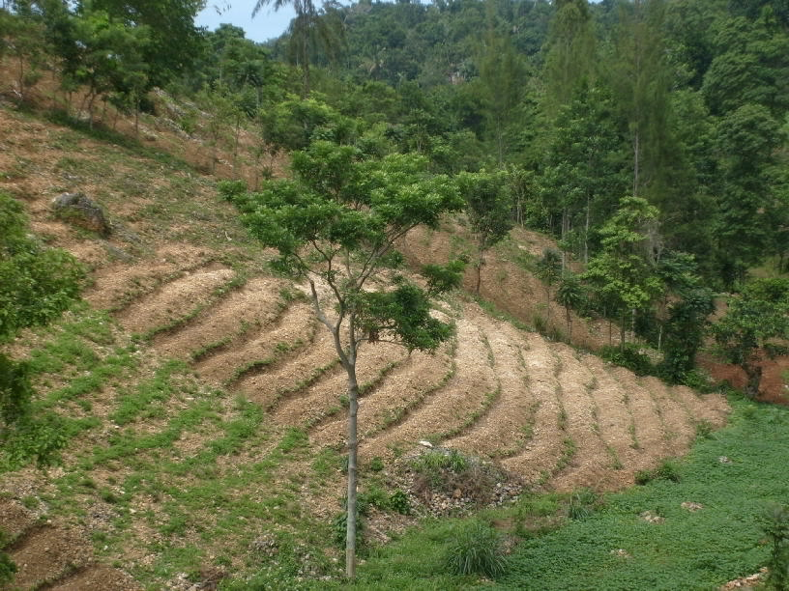
Cultures de carotte en terrasses sur le versant nord du Plateau des Rochelois, haricots en fonds de ravine

Les cultures de chou sont pratiquées sur des surfaces génalement de l’ordre de 300 à 1000 m2 par exploitation et les surfaces cultivées annuellement peuvent être évaluées entre 50 et 75 hectares. La principale saison de récolte s’étend sur les mois de décembre à mars. Les planteurs evitent les périodes plus pluvieuses durant lesquelles ils ont subi de fortes attaques de ce qui paraît être un champignon ces dernières années. Les difficultés d’approvisionnement en produits phytosanitaires font aussi que les attaques de chenilles sont fortes et diminuent la valeur commerciale des choux produits sur le plateau. Signalons aussi que des cultures pluviales d’amaranthe sont pratiquées à la Hatte, dans les hauteurs de la section communale de Sillègue.

Le mirliton ( « christophine » dans les Antilles Françaises et « chayote » en espagnol) est le légume le plus couramment cultivé dans les zones humides du département à partir de 500 mètres d’altitude. La production de ce légume lianescent et exigeant en matière organique est entreprise surtout dans les jardins de case mieux fumés, en utilisant des arbres comme tuteurs. Le mirliton n’est pas fertilisé chimiquement et, n’étant pas irriguées durant les mois secs, les vignes perdent leurs feuilles et ne produisent pas de fruits. La production est donc limitée à la deuxième moitié de l’année. La demande de mirliton est forte pour la préparation de mélanges de viande et de légumes (incluant chou et carotte) dans la restauration populaire. Les importations de mirliton en provenance de République Dominicaine, où sa culture bénéficie d’irrigation par aspersion, sont évaluées à environ US $ 1Million par an (LAREHDO, 2009).

La production maraîchère dans les plaines irriguées est très faible en termes de surface. En saison sèche et plus fraîche (novembre à mars), on y produit du gombo (« calalou »), de l’aubergine, de l’amaranthe ou de la tomate. Les périmètres de Petite Rivière, Charlier et Dufour sont ceux où l’on retrouve le plus souvent ces cultures mais les surfaces totales cultivées sont probablement inférieures à 50 hectares pour l’ensemble. Sur le périmètre d’Abraham, le plus important du département, les espaces en légumes sont très faibles. Ils sont limités par l’absence de structures de gestion du périmètre et les problèmes d'excès d’eau résultant de l’arrosage des parcelles de riz qui prédominent sur l’aire irriguée. Quelques agriculteurs isolés du périmètre de Baconnois ont fait l’expérience l’an dernier de cultures de tomates et de chou qui ont réussi.

5.2 La production de condiments

La production de condiments est aussi concentrée sur le plateau des Rochelois. Il s’agit de cultures de piment, thym, poireau (variétés indigènes et importées), cive, persil, oseille et céleri-feuille. L'intérêt de la plupart de ces cultures est qu’elles peuvent être reproduites sans recourir à l’achat de semences importées car elles se reproduisent par multiplication végétative (thym, poireau indigène, oseille, céleri) ou leurs semences peuvent être produites localement (persil, piment). Les surfaces cultivées par exploitation sont généralement faibles, de l’ordre de 50-500 m2 mais certains agriculteurs peuvent posséder des surfaces de plus de mille mètres-carré de thym ou de poireau. Il s’agit cependant de cultures dont la valeur à l'unité de surface est très élevée. Les cultures de condiments peuvent ainsi jouer un rôle important pour les jeunes et les femmes, tout en n’étant pas réalisées exclusivement par ces categories (Duval, 1996).

5.3 L’approvisionnement en intrants : une contrainte majeure

Une des contraintes importantes pour les cultures maraîchères actuelles, et un frein à leur extension future, est la difficulté d’approvisionnement en intrants. L’accès aux engrais est en effet très aléatoire et insuffisant dans les Nippes depuis que les services de l’État au niveau central possèdent un monopole de fait sur les importations et la distribution de fertilisants. Après une brève interruption du programme de subvention des engrais sur la période 2005-06, le MARNDR a repris cette intervention à partir de volumes importants de dons en nature de la coopération externe et d’achats effectués sur les fonds du Trésor Public. Des subventions de l’ordre de 50% ou plus étaient offertes aux organisations de producteurs sur les engrais azotés et complets, ceci devant contribuer à augmenter la production locale, de riz notamment, dont le pays importe des quantités croissantes. Les engrais sont généralement achetés directement au Ministère qui dispose d’une unité spécialisée à cet effet. Les mécanismes d’accès aux engrais ont cependant souffert d’un manque de transparence et des phénomènes spéculatifs se sont développés. Bien que les importations d’engrais des firmes privées ne soient pas règlementées par l’État, elles ont abandonné le marché de l’engrais face aux incertitudes sur les prix et les volumes mis sur le marché à travers le programme du Ministère.

Les ruptures de stock d’engrais et les variations de prix qui en découlent constituent depuis plusieurs années une menace constante pour les producteurs maraîchers, ajoutant un facteur de risque supplémentaire à des cultures déjà risquées. Il est important de mentionner que ce problème affecte également les cultures d'igname, de malanga et de haricot qui sont aussi fertilisées chimiquement sur le plateau des Rochelois. Le retrait des firmes de distribution commerciale de Port-au-Prince du commerce des engrais, le principal élément de leur chiffre d’affaires, a d’autre part eu des conséquences négatives sur leur volume d’activité et leur trésorerie. Ceci fait que leurs achats de semences et de produits phytosanitaires sont moindres et plus irréguliers et que les planteurs confrontent d'autres difficultés de calage des cycles et de traitement des cultures.

Des réseaux coopératifs de distribution d’intrants et des petits distributeurs privés existent dans le département mais ils ne peuvent pallier ces difficultés se situant à l’amont du circuit. La coopérative KODEANIP, établie par l’ONG locale GRAMIR dans le cadre de son Programme Semences et Intrants de Nippes (PSIN) initié en 1993, disposait il y a encore cinq ans d’un réseau de 12 boutiques locales dispersées dans la plupart des communes du département. Ces boutiques offraient des semences maraîchères et vivrières, des produits de traitement et des outils. De ce réseau, il ne reste plus que cinq boutiques d’intrants en opération. Trois d’entre elles, celles de Miragoâne, Fonds des Nègres et Perrien (ouest du plateau des Rochelois), ont une activité régulière. Les deux autres (Petite-Rivière et Abraham) n’ont qu’une activité épisodique. Le projet PADELAN a aussi subventionné deux boutiques d’intrants, une à Petite Rivière et l’autre à Baconnois.

Sur le plateau des Rochelois, une organisation paysanne dénommée Association Boutique de Salagnac,créée en 1985, continue d’effectuer des achats périodiques d’engrais lorsqu’ils sont disponibles. Disposant d’un fonds de roulement faible (100.000 Gdes. ou 2.500 USD), elle le fait parfois en association avec certains distributeurs privés du plateau. Elle a pu bénéficier de crédit auprès d’une firme de distribution d’intrants pendant quelques années mais cet arrangement n’est plus en vigueur aujourd’hui. Elle n’effectue plus d’achats de semences maraîchères faute de fonds suffisants. Sur le marché de Mussotte, des boutiques de produits alimentaires ou des vendeurs ambulants peuvent également vendre de petites quantités d’engrais ou de semences de légumes.

5.4 La commercialisation des légumes et condiments

Les légumes et condiments produits dans les Nippes sont destinés principalement à la vente à la capitale et dans la ville des Cayes et ses environs. Les deux principaux lieux du commerce de ces produits sont les marchés de Mussotte et de Fonds des Nègres. Le commerce croissant de légumes est en fait un des facteurs qui ont contribué à faire du marché de Mussotte, créé en 1982 et situé au centre du plateau des Rochelois, un marché important du département. Mussotte est relié à Miragoâne, puis à Port-au-Prince par une courte piste praticable en tout temps qui est rattachée au segment asphalté reliant Paillant et Miragoâne (en voie de dégradation cependant actuellement) .

Le marché est tenu deux fois par semaine (lundi et jeudi) et régulièrement desservi par au moins deux camions de 10 Tonnes effectuant le trajet vers le marché de Croix Bossales à la capitale. Un des camions de fort tonnage fait aussi des arrêts aux marchés de Martissant et Canapé-Vert avant de se rendre à la Croix Bossales. Une quinzaine de petits camions et camionettes pick-up desservant Miragoâne et Fonds des Nègres sont aussi présents. Les quantités de charbon passant par ce marché étant faibles, contrairement à la situation prévalant sur les autres circuits du département, l’espace réservé aux produits frais dans les camions de Mussotte est important. Durant les périodes de pic de production, plus de 15 Tonnes de légumes peuvent être ainsi être transportées vers Port-au-Prince par jour de marché. La carotte est destinée à la fois au marché de la capitale et celui des Cayes. Le chou est commercialisé à la capitale surtout au mois de décembre, lorsque l’offre et la demande (fêtes de fin d’année) augmentent. Autrement, il est vendu à Fonds des Nègres pour la revente sur les marchés du département du Sud.

Les jours de marché de Mussotte précèdent ceux du marché de Fonds des Nègres, ce qui fait que les revendeuses achetant à Mussotte peuvent écouler rapidement les produits maraîchers dès le lendemain. Des centaines de producteurs écoulent aussi directement leurs légumes sur le marché de Fonds des Nègres, particulièrement ceux de la partie ouest du plateau.

Les marges nettes des intermédiaires pratiquant le commerce des légumes sont de l’ordre de 15 à 20%. Parallèlement, la part des prix au producteur est élevée.

Tableau 13. Marges dans le commerce de la carotte en saison sur le circuit Mussotte -Port-au-Prince

Lieu et Opération | Valeur (Gdes. par sac) | Marge (%)
Achat au producteur à Mussotte | 750 | 75
Transport PAP | 50 | 5
Manutention | 25 | 2,5
« Sécurité » à PAP | 5 | 0,5
Marge nette intermédiaire | 170 | 17
Prix de revente PAP | 1000

Tableau 14. Marges dans le commerce du chou sur le circuit Mussotte – Fonds des Nègres

Lieu et Opération | Valeur (Gdes. par dz.) | Marge (%)
Achat au producteur à Mussotte | 200 | 78
Transport Fonds des Nègres | 5 | 2
Manutention | 2 | 1
Marge nette intermédiaire | 48 | 19
Prix de revente Fonds des Nègres | 255

6. LES FILIÈRES VIVRIÈRES DE RENTE

Le haricot et différents types de tubercules sont les principales cultures vivrières de rente du département. Pour le haricot, deux saisons de culture sont pratiquées. Il s’agit principalement de haricot noir. Les premiers semis de l’année se font entre janvier et mars et la deuxième saison de semis s’étend sur les mois de juin et juillet. Des plantations plus réduites peuvent être effectuées également en octobre mais ellles servent alors surtout à procurer les semences nécessaires aux semis de début d’année. Bien que les rendements soient généralement faibles (3-5 qx./ha.) et que la culture soit risquée du fait de sa sensibilité aux maladies et à l’excès ou au manque de pluie, les surfaces en haricot sont importantes dans les zones de plus de 400 mètres d’altitude. Cette culture est peu présente sur les périmètres irrigués des Nippes. Le PADELAN a tenté d’encourager les planteurs de Baconnois à développer cette culture l’an dernier en distribuant 1,5 TM de semences. Les principaux centres du commerce de haricot sont ceux des communes de Baradères, l’Asile et le marché de Fonds des Nègres.

Pour les tubercules, il s’agit surtout actuellement de l’igname mais le malanga (Xanthosoma) peut être aussi important dans certains milieux. Des surfaces importantes en mazonbèl (Colocassia) étaient cultivées dans les multiples poches de sols hydromorphes de la région. Le développement d’un champignon a ravagé ces cultures à partir de 2005 et occasionné un manque à gagner significatif pour les planteurs dans ces espaces où la gamme de cultures pouvant être pratiquées est limitée.

Deux catégories d’igname sont cultivées, celles de type Alata et de type Cayenensis. Les premières comptent une gamme de variétés cultivées sous couvert (Réal, Ti Joseph, Toutan, Français...) en association avec d’autres cultures annuelles et des espèces pérennes. Les variétés cultivées sans couvert sont connues localement sous le nom d’igname « jaune » et « guinée ». Les cultures intensives d’igname jaune sont étendues sur le plateau des Rochelois où elles sont commercialisées surtout vers Port-au-Prince à partir des marchés de Mussotte et Fonds des Nègres. La récolte a lieu entre les mois de décembre et avril et les prix sur ces marchés se situent généralement entre 1000 et 1500 Gdes. par sac d’environ 60 Kgs. Les prix de l’igname guinée, plus fine et mieux appréciée sur les marchés urbains, sont plus élevés.

Le malanga, exigeant en fertilité, s’est étendu également sur l’aire du plateau de Rochelois avec la diffusion des cultures maraîchères et des techniques de fertilisation. Il est souvent associé à de l’igname ou encore aux cultures de carotte, de piment ou de chou (voir photo en page de couverture) de manière à valoriser l’engrais résiduel appliqué pour les cultures maraîchères à cycle plus court. Comme l’igname, cette culture présente aussi l’avantage de pouvoir être stockée sur pied et ses prix peuvent être très élevés à certaines périodes de l’année, atteignant 2.000 Gdes./sac.

7. LES PRODUITS TRANSFORMÉS

7.1 Transformation de la canne à sucre

La transformation de la canne en sirop et clairin (rhum artisanal) est une activité importante dans l’ouest du département, dans les communes d’Arnaud, Petit Trou et Baradères. Il existe dans ces communes plus d’une soixantaine de moulins à canne traditionnels à traction animale et une dizaine de moulins motorisés. Des équipements de distillation pour la fabrication de clairin sont généralement associés aux unités de broyage, bien qu’il en existe un certain nombre de distilleries qui opèrent de manière indépendante. Les plus importantes sont situées à Arnaud et Baradères. Ces unités transforment la production d’une surface de canne estimée entre 800 et 900 hectares. Les plantations sont effectuées à la fois dans les petites vallées et sur leurs versants, ce qui présente un avantage certain sur le plan environnemental. La culture de la canne présente l’avantage d’être peu risquée et peu exigeante en travail une fois la plantation établie, les plantations restant en place plus de 10 ans avant d’être renouvellées. La canne n’existe cependant que parce qu’une valeur peut y être ajoutée par sa transformation locale. Mentionnons aussi que dans ces régions, les « bouts blancs » de canne (partie non broyée des tiges) constituent un fourrage important pour le bétail et permettent l’élevage de bovins de plus gros format.

Le sirop produit est surtout transformé en alcool mais une partie est aussi vendue directement sur les marchés locaux pour utilisation comme substitut à bon marché au sucre ou pour la confiserie artisanale (différents types de « douces » et tablettes). Les prix offerts sont de 70 à 100 Gdes. par gallon. Le clairin est aussi vendu sur le marché local (Plaisance, Anse à Veau) au prix de 200 à 250 Gdes. par gallon.

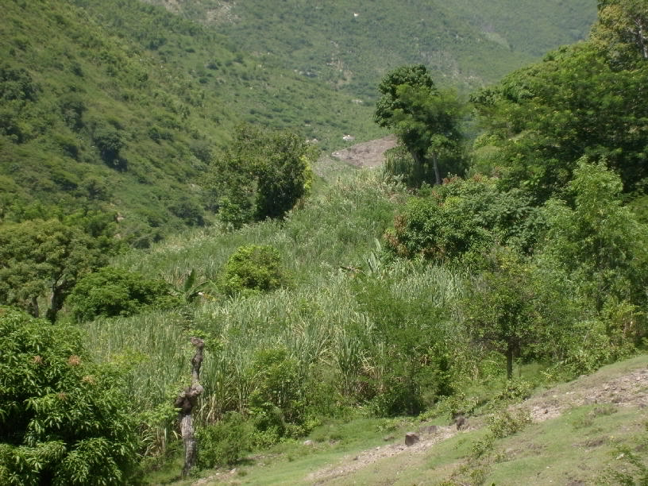
Canne sur versant, associée à de la mangue à faible densité dans la commune d’Arnaud

En dehors de la commune de Baradères où le broyage est complètement motorisé, le jus est extrait principalement dans des moulins en bois actionnés par des chevaux, contrairement à la plupart des autres zones du pays où des boeufs dréssés pour être attelés à des charrues sont employés. Le taux d’extraction du jus sont faibles dans ce type de moulin et le processus est lent, ce qui limite les quantités de canne pouvant être transformées et les surfaces plantées. Ces moulins traditionnels sont d’autre part sujet à des pannes fréquentes et le bois pour le remplacement des « roles » (cylindres) pour le broyage est devenu rare et cher. La durée de vie de ces cylindres ne dépasse pas généralement deux ans.

Un autre problème important auquel fait face ce secteur est l’extension de la maladie du charbon de la canne, qui entraîne la pourriture des cannes. Les agriculteurs ont sélectionné à partir du stock variétal local les variétés les plus tolérantes mais les pertes demeurent encore élevées.

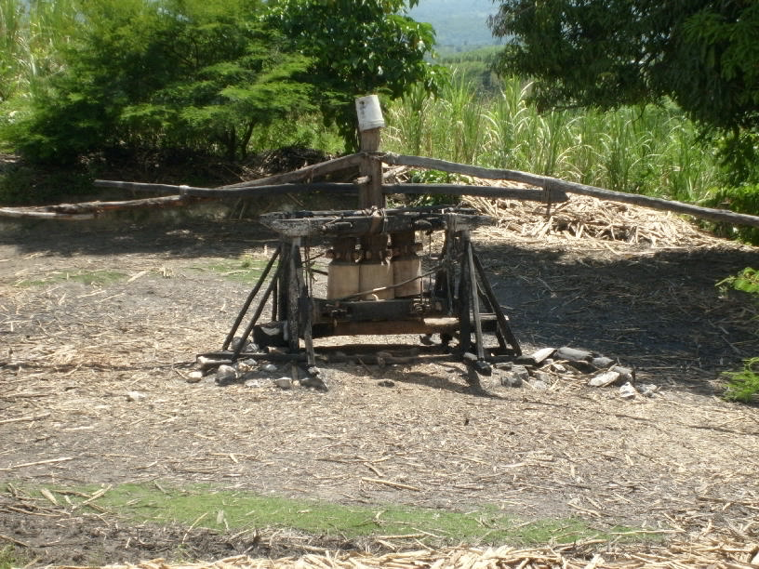
Moulin traditionnel à traction animale en bois, récemment remis en état, à Lièvre

7.2 La transformation du bois

Le département des Nippes est devenu à partir des années 1980 une des principales sources de charbon pour la capitale. En 1996, le volume de charbon vendu à Port-au-Prince était estimé à 70.000 Tonnes, pour une valeur de plus de US$ 13 Millions (De La Cruz, 1996). Ce commerce, qui est effectué principalement par voie maritime, était concentré sur les bourgs de Petite Rivière et Petit Trou, par lesquels transitaient 80% des quantités commercialisées.

Tableau 15. Estimation des quantités commercialisées dans les principaux lieux du commerce de charbon des Nippes

Bourg | Tonnes/an | %
Petite Rivière | 29.250 | 42
Baradères | 3.120 | 4
Anse à Veau | 10.950 | 16
Petit Trou de Nippes | 26.280 | 38
Total | 69.600 | 100
Source : De La Cruz, 1996

Le charbon est produit principalement dans les zones à plus faible pluviométrie où il existe de vastes espaces boisés. Ces aires boisées comprennent une proportion importante de Prosopis et de Campêche qui sont des espèces s’accomodant d’une faible pluviométrie et qui produisent des rejets après coupe. La reconstitution du couvert boisé est donc rapide à partir des souches, les sols sont peu exposés aux pluies du fait qu’un tapis de feuilles mortes est établi après la coupe et ils peuvent être durablement exploités avec des intervalles de coupe de trois à sept ans. Par ailleurs, la coupe est contrôlée et non « anarchique » comme on la décrit souvent. En général, les surfaces boisées sont régies par des rapports de propriété mais le charbon n’est pas produit par le propriétaire du bois lui-même. Le bois est vendu par « pièces », à l’unité de surface, à des entrepreneurs charbonniers qui assument les coûts de la coupe et de la carbonisation et qui fréquemment commercialisent le charbon eux-mêmes vers Port-au-Prince.
Les revenus tirés de la vente de droits de coupe dans les « raks de bois » sont significatifs et constituent une forme d’épargne pour les propriétaires. Les prix pratiqués pour le bois varient selon les espèces présentes et le volume de bois. En 2010, ils étaient de l’ordre de US$ 700 à 1.500 par hectare. Les propriétaires des ressources en bois gèrent leur bien en autorisant des coupes avec des rotations d’une durée de 3 à 7 ans selon le type de bois. Dans la région de Bezin (Miragôane), ils emploient aussi des techniques plus poussées de reconstitution du couvert de bayahonde. Un sarclage léger est effectué au cours de la deuxième année après la coupe et un semis à la volée de graines de bayahondes est fait à ce moment pour augmenter le volume de bois disponible. Ils valorisent aussi les lieux où le bois a été précédemment carbonisé, produisant des cendres, par la plantation de melons d’eau, une culture à forte valeur marchande (Carl Mondé, communication personelle).

Une partie du charbon dans les Nippes est aussi produit par élagage des branches de diverses espèces dispersées à l’intérieur des parcelles cultivées (manguier, avocatier, monbin...). Du fait d’un marché plus important pour les fruits et des besoins alimentaires accrus, il est maintenant rare de voir abattre des arbres fruitiers entiers pour produire du charbon. L’élagage se fait normalement immédiatement avant la période de mise en culture de céréales, légumineuses et tubercules au printemps pour permettre une meilleure pénétration de la lumière dans les champs. La repousse des branches élaguées se fait à la saison suivante. Dans ces conditions, le charbon peut aussi être produit en métayage, avec 40% des quantités produites allant au propriétaire du bois. Les quantités de charbon produites ainsi en métayage sont cependant marginales par rapport aux quantités produites par les entrepreneurs charbonniers dans les espaces densément boisés.

La fabrication de planches et madriers est pratiquée dans de nombreuses zones des Nippes où il existe des systèmes agroforestiers étendus, principalement dans les communes de Petite Rivière, Fonds des Nègres et Plaisance du Sud. Ces arbres sont intégrés à divers types de systèmes de culture où des espèces pérennes cultivées sont associées à des cultures annuelles ou pluri-annuelles ombrophiles (variétés spécifiques de banane, igname ou malanga). Plus d’une dizaine d’espèces sont utilisées pour la fabrication de planches. On peut distinguer les bois précieux tels que le chêne, le cèdre, le laurier et l’acajou qui servent à la fabrication de meubles et les espèces communes employées pour les coffrages, les ouvertures et les cerceuils : manguier, avocatier, bois blanc (frêne), mombin, fruit à pain... Les prix locaux varient entre 500 et 2500 Gdes. la douzaine de planches, selon la dimension et l’espèce. Le cèdre (Cedrela odorata) et le chêne ( Catalpa longissima) sont les espèces les mieux valorisées.

L’offre de planches est très dispersée mais on retrouve généralement des intermédiaires plus importants dans chacun des bourgs. Ils approvisionnent les menuisiers locaux ou transportent les planches vers Port-au-Prince. Il existe aussi deux lieux spécifiques de collecte et de vente de planches destinées principalement à la construction : le marché de l’Islet dans la ville de Miragôane et l’entrée du marché de Fonds des Nègres. Cette activité procure un nombre important d’emplois, avec plus d’un millier d’individus impliqués dans le département dans les opérations de sciage, de transport et le commerce.

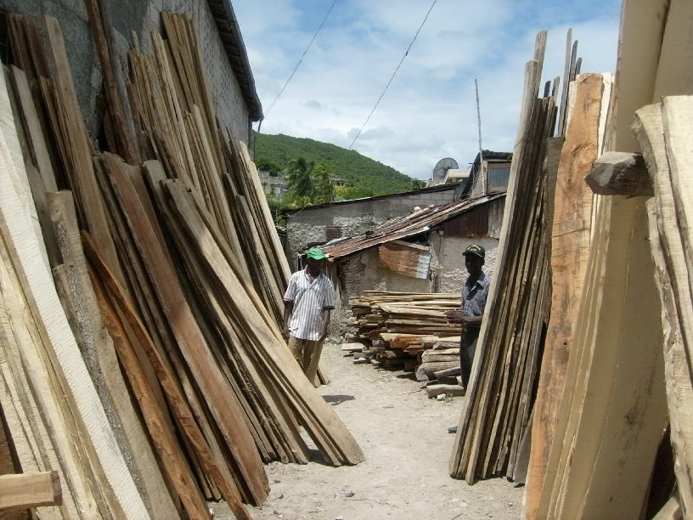
Vue partielle du marché de planches et madriers de l’Islet à Miragôane

7.3 Le miel et ses dérivés

Du fait de l’importance de leurs ressources en bois de campêche, les communes de Petit Trou et d’Anse à Veau ont été traditionellement une des principales zones de production de miel et de cire d’abeille pour la fabrication de bougies du pays. Depuis une quinzaine d’années, une entreprise de production de miel s’est installée dans la région. La Ferme d’Expérimentation et de Développement Agricole (FEDA) produit du miel à partir de plusieurs ruchers, dont certains jusque dans la zone de Ouanaminthe dans le département du Nord-Est. Grâce à un financement obtenu à travers le projet PADELAN, elle se lance actuellement dans la production d’hydromel (alcool de miel arômatisé), un produit qui est susceptible de compenser les faibles marges réalisées sur le miel. L’hydromel est un alcool pour l’instant peu connu des consommateurs et la firme compte en faire la promotion.

7.4 Transformation des fruits

La transformation des fruits en jus, gelées et confitures est essentiellement une activité domestique pour la consommation familiale. Le seul fruit qui soit transformé industriellement en jus dans le pays est la mangue. Cette activité est le fait d’une entreprise d’exportation de mangues établie à Port-au-Prince et qui valorise ainsi les rejets d’usine. Les jus en boîte demeurent un produit coûteux pour le consommateur haïtien et la concurrence des jus importés du Mexique et de la République Dominicaine (fabriqués avec des concentrés importés) est forte dans ce segment de marché limité.

Une expérience de fabrication de sirops de fruits (ananas, grenadia) est en cours à l’Asile dans le cadre d’un projet géré par un groupement local et dont les installations ont été financées par le projet PRODEP financé par la Banque Mondiale. Le calcul des coûts de production réalisé avec le responsable de l’organisation durant la mission laisse prévoir cependant que le produit sera peu compétitif, avec des coûts de l’ordre de US$ 5 par bouteille de 750 ml et donc des coûts au consommateur supérieurs à US$ 8.

Cette même organisation compte produire aussi des gelées et confitures mais confronte des problèmes d’approvisionnment en bocaux adaptés malgré l’appui fourni par l’Association Nationale des Transformateurs de Fruits (ANATRAF), basée à Port-au-Prince. Les bocaux offerts sont en effet très coûteux (1 USD l’unité) et leur dimension fait que la valeur unitaire du produit au détail sera élevée et il sera donc aussi peu compétitif par rapport aux produits d’importation. Le marché encore là est restreint. Une étude datant de 2002 évaluait les ventes moyennes de confiture et gelées des supermarchés à Port-au-Prince à environ 200 bocaux par mois, avec les marques importées absorbant 80% du marché (AGRICORP, 2002).

8. LA FILIÈRE PÊCHE

8.1 La pêche maritime

Selon une étude réalisée sur le secteur datant de 2007, le nombre de pêcheurs sur la côte allant de Miragoâne à Baradères serait de l’ordre de 5.0000 (IRAM, 2007). On relève 3.000 unités de pêche, dont plus de 80% de pirogues. Seuls 3% des unités de pêche disposent de bateaux à moteur. Les agents engagés dans le commerce des produits de la mer seraient au nombre d’environ 1500. Au total, ce secteur concerne donc directement probablement plus de 5.000 familles. La pêche est pratiquée sur toute la côte nord mais l’activité serait plus importante autour de Petit Trou de Nippes et Baradères où les pêcheurs ont accès aux eaux plus poissonneuses de la Baie de Baradères et des environs de Pestel et de l’île Cayemites dans la Grande-Anse. À Petite Rivière, le revenu brut des pêcheurs a pu être estimé. Il se situerait entre 2.000 et 3.000 Gdes. par semaine pour la pêche à la nasse selon les chiffres rapportés.

L’ACDI (Agence Canadienne de Développement International) a financé récemment un programme d’appui aux organisations de pêcheurs des communes de Petite-Rivière de Nippes, Anse à Veau et Petit Trou. Ce financement a été géré par la Fondation Verte, qui intervient par ailleurs dans plusieurs autres zones côtières du pays. Les associations des Nippes ont bénéficié de dons d’équipements de pêche et de la mise en place d’une vingtaine de dispositifs de concentration de poissons (DCP) au large, en dehors des zones traditionelles de pêche maintenant surexploitées. La quasi-totalité de ces DCP ont toutefois été emportés par le raz de marée accompagnant le tremblement de terre de cette année.

Le DCP est un milieu artificiel constitué d’un câble de nylon ancré généralement à plusieurs centaines de mètres de profondeur. Il attire des poissons de taille moyenne et leurs prédateurs de plus grande taille. Le DCP permet normalement d’accroitre le volume des prises et de diversifier les espèces et les milieux exploités. Selon des déclarations des responsables de l’Association des Pêcheurs de la commune de Petite-Rivière (APTN), les captures sur les DCP seraient d’environ 50 lbs. de poisson par jour. Cependant, étant placé a plusieurs kilomètres au large, la pêche sur DCP exige l’emploi de canots motorisés ou de bateaux à voile disposant de moteurs pour une partie du trajet aller-retour vers le lieu de pêche. Ces dispositifs exigent également de mettre en oeuvre de nouvelles techniques de pêche à la ligne du fait de la taille des poissons susceptibles d’être pêchés (jusqu’à 150 kgs.).

Diverses agences font la promotion de la pêche sur DCP depuis plus de 10 ans en Haïti et cette technique est souvent présentée comme la principale solution à la surexploitaion des ressources halieutiques dans les zones proches de la côte. Toutefois, l'expérience montre qu’elle présente un ensemble de contraintes importantes dans le contexte haïtien.

Il s’agit d’abord d’un investissement important, de l’ordre de US$ 2.000-3.000 par dispositif, qui ne peut être assumé par des pêcheurs individuels et demeure même hors de portée pour la grande majorité des organisations de pêcheurs. L'investissement initial doit donc être subventionné et, le plus souvent, un système de côtisation des membres et non-membres pour le renouvellement du matériel doit être mis en place. Il s’agit aussi d’un investissement risqué et qui doit être amorti rapidement car les câbles de DCP sont exposés au passage des navires qui les coupent dans le Golfe de la Gonave et au vol des câbles par les propriétaires de bateaux de cabotage. La durée de vie d’un DCP est ainsi généralement d’un à deux ans. Le système de collecte des cotisations établi exige de collecter entre 10 et 15% de la valeur des captures et on doit disposer de moyens de contrôle efficaces, ce qui est difficile à mettre en oeuvre. Les techniques de pêche de poissons de gros format doivent aussi être bien maîtrisées pour valoriser les sommes investies et ceci exige une formation sur le tas par des pêcheurs expérimentés.

8.2 La pêche dans les eaux intérieures

La pêche occupe au total environ 350 individus sur le pourtour de l’Étang de Miragôane, dont environ la moitié sont situés dans des villages faisant partie des Nippes. La pêche est effectuée à la nasse, à la ligne et au fusil. Les captures sont constituées de poissons de petite taille (10-15 cm. de longueur) qui sont vendus par « cordes » sur les marchés proches de Miragôane et Vialet (département de l’Ouest). Les pêcheurs sont actifs sur environ 8 mois de l’année. Les revenus procurés par l’activité sont relativement faibles, entre 100 et 200 Gourdes par jour de pêche. Une ferme d’élevage industriel de tilapia à Ka Wouk, avec plusieurs hectares de bassins, a suspendu ses opérations il y a environ trois ans.

9. ATOUTS, CONTRAINTES ET PROPOSITIONS

Le département des Nippes bénéficie d’un nombre d’atouts sur le plan des potentialités du milieu et des facilités d’écoulement des produits :

- La pluviométrie est favorable (plus de 1300 mm.) sur plus de 80% de son territoire
- Il compte plus de 35.000 hectares de sols de plaine et de sols profonds de montagne ainsi que des zones de cultures arborées étendues
- Il présente une grande diversité d’écosystèmes et des potentialités de développement de cultures d’exportation qui sont peu exploitées
- Les zones plus sèches comptent des peuplements importants de Prosopis et de bois de Campêche, espèces qui rejettent après coupe et qui se prêtent à une exploitation durable pour la fabrication de charbon.
- Une proportion significative des planteurs sont formés aux techniques de fertilisation et de soins phytosanitaires pour les cultures vivrières et maraîchères
- Sa position au centre de la péninsule du sud en fait un carrefour pour les échanges avec la plupart des départements de cet ensemble géographhique et la capitale
- Il dispose d’un réseau routier dense qui sera bientôt amélioré et ouvrira des possibilités d’écoulement d’une large gamme de produits pour une de ses zones à forte potentialité
- Il existe une demande importante dans les villes pour les fruits à forte valeur calorique et ceux destinés à la fabrication domestique de jus.
- La production locale de légumes de consommation courante peut se substituer aux importations croissantes de ces produits en provenance de République Dominicaine

Les contraintes se situent au niveau de la production elle-même, à l’amont et à l’aval :

- Les producteurs, particulièrement ceux du plateau des Rochelois et de certains périmètres irrigués, ont opéré une intensification importante de leurs systèmes de production depuis une vingtaine d’années mais ne peuvent maintenant poursuivre seuls ces efforts. Il existe un ensemble de problèmes phytosanitaires qui ne peuvent être résolus que par un appui technique soutenu. On peut citer, entre autres, les problèmes ayant entraîné la disparition des cultures de mazonbèl, les maladies et parasites du riz, les problèmes de parasitisme et de fatigue des sols dans les zones de production d’igname et de cultures maraîchères.
- Dans les zones de forte intensification, l’approvisionnement en intrants est insuffisant et irrégulier, ce qui entraîne un manque à gagner, ou carrément des pertes, qui grèvent le revenu des agriculteurs
- D’autres difficultés importantes se situent à l’amont et limitent les actions qui pourraient être entreprises au niveau du stockage et de la transformation des produits. Nous avons cité particulièrement les problèmes de variations imprévisibles de prix dues aux importations incontrôlées qui rendent risqué le stockage des céréales et légumineuses. La faiblesse du pouvoir d’achat de la population a d’autre part pour effet que le marché pour les fruits ou légumes transformés est très étroit. À l’échelle nationale, la demande de fruits et légumes pour la transformation industrielle est extrêmement faible. Sauf pour les produits dérivés de la canne, qui bénéficient d’un large marché, et le décorticage des céréales, la transformation se fait à domicile à moindre coût.
- Le manque de capital limite les possibilités d’extension de certaines cultures rentables telle que la banane. Le coût élevé du matériel végétal de départ constitue en même temps un indicateur d’une forte demande.

Le choix initial d’intervenir en priorité sur les filières fruitières et maraîchères parait donc justifié. Les productions fruitières sont peu risquées, offrent des revenus conséquents, jouissent d’une demande croissante sur les marchés urbains, fournissent des sous-produits pour l’élevage porcin et présentent des avantages sur le plan de la gestion conservatoire des sols et des eaux en montagne. La vallée de Fonds des Nègres est traversée par la route nationale qui facilite l’écoulement des fruits vers la capitale et d’autres villes du sud du pays. La réhabilitation de l’axe Miragoâne-Petit Trou ouvrira bientôt des opportunités supplémentaires de commercialisation des fruits dans une zone à fort potentiel et devrait contribuer à atténuer le problème actuel de manque de camions pour le transport sur ce circuit.

La production maraîchère offre des opportunités de revenus importants dans les zones d’altitude du département et, du fait qu’elle permet d’obtenir une valeur ajoutée élevée à l’unité de surface, profite particulièrement aux jeunes et autres exploitants disposant de peu de terres. Les femmes sont aussi très présentes dans la production de condiments. Des interventions doivent être menées pour faciliter l’accès aux intrants pour ces cultures. D’autres filières de production végétale sont aussi à considérer : tubercules et banane plantain. Il s’agit là aussi de cultures offrant des revenus élevés à l’unité de surface et en forte demande sur le marché.

Au niveau de la transformation, le seul secteur qui semble présenter des potentialités intéressantes est celui de la canne. Il offre aux différentes catégories de producteurs des rentrées sûres, supérieures à la production de céréales. D’autre part, la canne est ici cultivée également en montagne, ce qui présente un intérêt sur le plan environnemental. Il n’est pas recommandé d’intervenir dans la transformation des fruits et légumes vu l’étroitesse du marché.

D’autres recommandations portent sur la transformation du bois en planches et en charbon, la plus importante activité de transformation du département. Ces activités peuvent être conduites de manière durable, comme le soulignent les exemples de systèmes d’exploitation discutés plus haut, et fournissent de l’emploi et des revenus en dehors des périodes d’activité agricole.

Il n’y a pas ici de propositions d’interventions directes dans le domaine de l’élevage. Les améliorations qu’on pourrait envisager exigent un encadrement technique rapproché ainsi qu’un suivi sur une longue durée. Les propositions concernant la production fruitière et l’extension de la canne à sucre devraient cependant avoir un effet indirect positif sur les disponibilités fourragères pour l’élevage de bovins, caprins et porcins.

Le détail de ces propositions est présenté plus bas.

- Accroître l’offre de fruits en contre saison pour le marché local

L’offre de fruits devrait être augmentée en misant d’abord sur l’offre d’avant et d’arrière saison, les périodes durant lesquelles les prix sont de deux à quatre fois supérieurs au prix en saison. Les actions conncerneraient une gamme de fruits assez large : avocats, mangues, oranges, citrons, mandarines. Pour l’avocat, les oranges et la mandarine, des actions de surgreffage de variétés tardives sur des arbres adultes et des distributions de plantules greffées ont été initiées avec succès dans les localités de Lebrun et Jeanette dans la commune de Paillant par le Projet Agroforesterie Nippes et auparavant par l’ONG ORE (Organisation pour la Réhabilitation de l’Environnement). Le surgreffage permet non seulement d’offrir une production commercialisable après 2-3 ans mais aussi protège les greffons du pâturage par le bétail.

Les avocats de la variété Choquette, parvenant à maturité en décembre-janvier, peuvent procurer des prix élevés aux producteurs : jusqu’à 20 Gdes l’unité alors qu’ils ne dépassent pas 5 Gdes. pour les avocats de gros format durant les périodes de production actuelles. Il en est de même pour la mandarine et l’orange Tangelo qui se vend jusqu’à 10 Gourdes l’unité au détail.

Il conviendrait d’étendre ce type d’intervention dans cette zone et d’autres des versants nord et sud du Plateau des Rochelois ainsi que dans la vallée de Fonds des Nègres, là où les conditions de transport sont les plus favorables. Parmi les autres espèces et variétés à diffuser par surgreffage ou par distribution de plantules:

- le citron de type « persian lime » dont la production serait décalée de deux mois par rapport aux variétés courantes. Plus exigeant en eau, il serait mieux adapté aux zones comprises entre 400 et 700 mètres d’altitude.

- les mangues tardives « Jean-Marie » et « Zilate ». La Jean Marie est une mangue de qualité courante dans le nord et le Plateau Central mais rare dans les Nippes. Elle supporte bien les conditions de transport difficiles et est exportée vers la République Dominicaine. Elle parvient à maturité en juillet-août. Des greffons seraient disponibles sur la ferme de l’entreprise FEDA dans la plaine de Baconnois. La « Zilate » est une variété importée diffusée depuis une quinzaine d’années par l’ORE dans la région de Camp-Perrin et qui produit aussi sur la période juillet-septembre.

- la mangue « Blanc » qui s’adapte mieux aux altitudes plus élevées et dont les prix sont intéressants.

- le fruit à pain dans les zones situées entre 400 et 600 mètres d’altitude où sa production est d’ecalée par rapport aux zones plus basses. Il s’agirait de mettre en place des pépinières spécialisées produisant à partir de boutures de racines. Ces techniques sont connues entre autres dans la zone de Ka Wouk.

Plusieurs ONG qui possèdent un savoir-faire reconnu dans les actions de développement de la production fruitière sont déjà intervenues, ou interviennent encore actuellement, dans le département. En plus de ORE déjà citée, on compte le CEPAHPE et le GRAMIR. Il serait important par ailleurs que cette composante intègre un volet de formation-visite dans les zones où ce type d’action a donné des résultats tangibles.

- Développer la production de mangues pour l’exportation

Le département présente de bonnes conditions naturelles pour la culture de la mangue Francisque, principale variété pour l’exportation, dans la plupart des zones comprises entre la mer et 400 mètres d’altitude. Il s’agit pour l’instant d’une variété peu cultivée dans l’ensemble des Nippes. Sa production pourrait apporter des compléments de revenus importants pour les agriculteurs. Une exploitation disposant de 10 manguiers adultes devrait bénéficier annuellement et durablement d’une augmentation de ses rentrées monétaires de l’ordre de US $250-300. Il est possible de développer dans ce département un pôle de production pour l’exportation qui valoriserait les investissements actuels dans les infrastructures routières sur la côte nord entre Petit Trou et Miragôane. La production de Francisque dans les Nippes présenterait aussi l’avantage d’être décalée par rapport à d’autres régions du pays, avec une deuxième petite saison de production entre octobre et décembre.

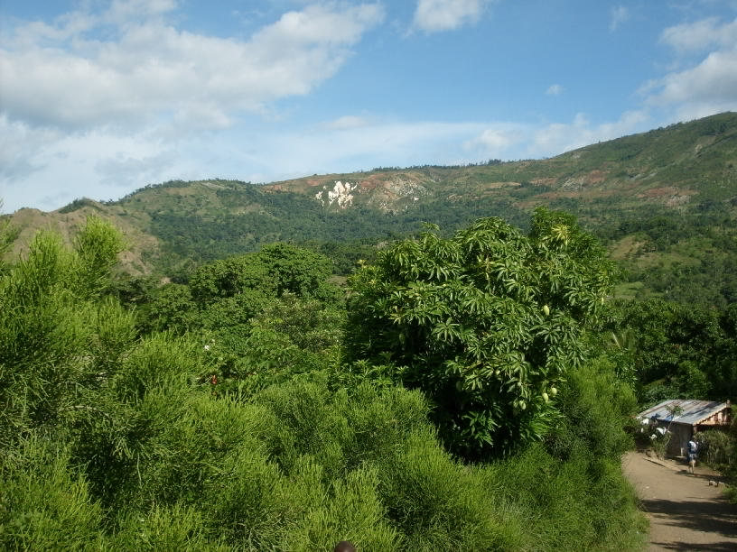

Manguier Francisque en production en août 2010 à Cholette (versant nord Rochelois)

Dans le cadre de son programme de développement de la production fruitière, le projet Agroforesterie Nippes a entrepris entre 2002 et 2004 une activité d’envergure de surgreffage de mangues Francisque. Cette production ne satisfait cependant pour l’instant que la demande locale pour ce fruit. Cette action a permis de former et d’équiper en matériel plus de 110 maîtres-greffeurs qui ont transformé environ 15.000 manguiers communs en manguiers Francisque pour plus de 2.500 planteurs dans la commune de Petite-Rivière de Nippes. Ces greffeurs expérimentés pourraient être remobilisés pour conduire une intervention conséquente de développement du circuit de la mangue pour l’exportation. L’objectif serait de mettre sur 5 ans une quantité supplémentaire de 100.000 pieds de Francisque en production.

- Modernisation des unités de transformation de la canne

Les interventions porteraient d’abord sur les procédés de broyage de la canne à travers la substitution de moulins métalliques à traction animale aux moulins en bois actuels. L’emploi de moulins metalliques à traction animale est connu dans d’autres régions du pays et généralisé dans certaines d’entre elles. Il en existe par exemple plus d’une centaine dans zone au sud de Mirebalais. Le coût de ces moulins metalliques est d’environ US$ 2.000 et ils pourraient être subventionnés ou financés à des taux préférentiels à travers des arrangements avec des institutions financières, ou les deux à la fois. Plusieurs agriculteurs rencontrés affirment qu’ils accroîtraient leurs surfaces en canne si le nombre de moulins était plus important et s’ils avaient la garantie de pouvoir broyer leur canne à temps. L’impact environnemental d’une telle intervention serait significatif vu qu’une grande partie de la canne est cultivée sur des versants. Il s’agira aussi d’introduire des variétés de canne plus résistantes au charbon. L’approvisionnement en boutures peut être effectué auprès de particuliers dans la Plaine du Cul de Sac (Port-au-Prince).

- Améliorer les circuits de d’approvisionnement et de distribution d’intrants pour la production maraîchère et les cultures de tubercules

Les difficultés d’accès aux engrais entraînent des pertes de productivité importantes et accroissent les risques pour les producteurs de légumes et de tubercules à forte valeur marchande. Durant les périodes de rupture de stocks au MARNDR, les associations de planteurs et les distributeurs locaux privés (possiblement regroupés) pourraient effectuer leurs commandes d’engrais directement en République Dominicaine si ils disposaient de ressources suffisantes pour l’achat de trailers d’une capacité de 800 sacs. Ceci se ferait en passant par les maisons commerciales de la capitale. Un fonds de garantie pour ce type d’achats en gros pourrait être établi auprès d’une institution financière locale. Ces fonds pourraient servir également à l’achat de stocks plus importants de semences maraîchères. Les agriculteurs pourraient ainsi mieux caler leurs cycles de production et étendre certaines cultures rentables telles que le poireau qui est actuellement amené de Kenscoff (département de l’Ouest) pour la vente à Fonds des Nègres.

- Relance de la culture de pomme de terre sur le plateau des Rochelois

La culture de la pomme de terre a fortement régressé dans les zones traditionnelles de production en Haïti (Forêt des Pins, Kenscoff, Furcy) en raison de problèmes de fatigue des sols. Le pays est actuellement importateur de pomme de terre en provenance de la République Dominicaine. Le plateau des Rochelois jouit d’une situation favorable pour la relance de cette production du fait qu’il est peu affecté par ces problèmes phytosanitaires. D’autre part, les agriculteurs connaissent déjà les techniques de production pour avoir pratiqué cette culture jusqu’à ce que des problèmes d’approvisionnement en semences de qualité aient conduit à sa disparition. Le projet DEFI du MARNDR doit relancer la production de semences de variétés résistantes au mildiou et tolérant le flétrissement bactérien à travers le Centre de Savanne Zonbi (Sud-Est). Le plateau de Rochelois devrait être une zone privilégiée pour la distribution de ce matériel et le Centre de Salagnac pourrait également constituer un lieu de multiplication secondaire.

- Réintroduction de la culture du mazonbèl dans les périmètres irrigués et aires de marécage

Le mazonbèl est une culture de rente moins risquée et plus rentable que le riz dans les périmètres irrigués et les nombreuses zones de sols hydromorphes de la région. La multiplication de clones de mazonbèl résistants au champignon qui a causé sa disparition permettrait d’augmenter de manière significative les revenus des agriculteurs. Un travail de recherche appliquée doit être mené et pourrait associer les services de recherche du MARNDR et des centres internationaux disposant des compétences nécessaires.

- Extension de la production de banane plantain

Une des contraintes importantes à l’extension des surfaces en banane plantain est le coût élevé des plants. Des distributions de plants des variétés à forte valeur marchande, telles que la musquée, la pauban et la banane franc, auraient un impact à court terme sur les revenus des agriculteurs et particulièrement les moins fortunés qui auraient intérêt à augmenter fortement leurs cultures à forte valeur ajoutée par unité de surface. De nombreuses opérations de collecte et de distribution de plants de banane ont été organisées dans diférentes régions du pays depuis 20 ans et il existe des firmes privées capables de fournir ce matériel ainsi que des zones où l’approvisionnement en plants ne pose pas de problèmes logistiques importants (plaine de Léogane, des Cayes ou de l’Arcahaie par exemple). Les plants seraient distribués à travers des groupements de planteurs existants qui en font la demande.

- Identification et diffusion des techniques de gestion des « raks » pour la production de charbon

Avec l’augmentation du prix du charbon, les techniques de gestion des peuplements naturels utilisés pour sa fabrication évoluent vers des modes plus intensifs tels que ceux que nous avons cités plus haut. On peut voir aussi des agriculteurs établir des lots boisés de neem ou d’autres espèces à croissance rapide telles que le cassia pour la production de bois et de charbon sur des sols dégradés dans la région. Un début d’analyse de ces techniques de gestion durable a été entrepris dans le cadre d’un projet du PNUD (Michel, 2010). Ces différentes évolutions spontannées et leur efficacité devraient être documentées et diffusées par la suite à travers des programmes d’échanges entre agriculteurs des zones de production majeures de charbon.

- Distribution de matériel végétal pour l’augmentation de la production de bois d’oeuvre

Les prix élevés du bois et les possibilités de transport accrues dans la région vont créer une pression supplémentaire sur les espaces boisés actuels. Le sciage fournit d’autre part un nombre significatif d’emplois. Face à la demande croissante de bois d’oeuvre, la mise à disposition de plantules issus de pépinières et de semences de qualité d’espèces germination facile doit être organisée. Les espèces prioritaires à diffuser sous forme de plantules facilement transportables (type « root trainer ») sont le chêne, le cèdre (variété indigène et cèdre du Honduras) et l’acajou. Le projet peut faciliter les semis directs d’espèces à germination facile et à croissance rapide telles que le laurier, le bois blanc (frêne) ou le cassia à travers des distributions de semences acquises auprès de producteurs semenciers, dont un est établi dans la région de Miragôane.

DOCUMENTS CONSULTÉS

AGRICORP S.A., 2002. Analyse de la demande locale sur les marchés formels pour les produits transformés de type artisanal et semi-industriel. MARNDR/PDR.

Anglade, G., 1982. Atlas Crtique d’Haïti. Éditions ERCE, Montréal.

Bellande, A., 2005. Les filières fruits, légumes, tubercules, plantes ornementales et fleurs coupées en Haïti. MARNDR/BID.

__________ ; 1999. Systèmes de production et aménagement de la zone de Cholette. Projet Agroforesterie Nippes.

__________; 1999. Situation actuelle et perspectives pour la mise en marché des produits de l’agroforesterie. Projet Agroforesterie Nippes.

__________; 2006. La filière mangue dans les communes de Petite Rivière, Anse à Veau et Paillant : Situation actuelle et pistes d’intervention. PADELAN.

Bellande, A., Bisono, S. ; 2009. Etude des perspectives fruitières sur le Plateau Central en Haiti. Programme de Réhabilitation U.E./BON.

Damais, G., Bellande, A. ; 2004. La filière mangue en Haïti : État des lieux, enjeux et perspectives. Alliance VSF-CICDA.

De La Cruz D., 1996. Contribution à l’étude des circuits de commercialisation du charbon de bois- Cas de la Grande-Anse. Rapport de mission, Ministère de l’environnement. Mars 1996.

Direction Départementale Agricole Nippes. Présentation du département agricole de Nippes.

Duret, P.; Bellande, A. 2005. Le commerce transfrontalier de mangues entre Haïti et la République Dominicaine. LAREHDO.

Duval, L., 1996. Le maraîchage : un nouveau mode d’accumulation des moyens de production pour les jeunes de Moneyron. Mémoire de DAT. CNEARC

Filsaimé, 2002. Enquête sur la production et la commercialisation des mangues dans les zones à aménager du projet Agroforesterie Nippes. Rapport de stage FAMV.

Garrigue, N. 1990. La place de l’arbre dans le paysage agricole : Étude des jardins boisés dans le bassin versant de Petite Rivière de Nippes. Mémoire de fin d’études CNEARC.

Gattereau,Y. 2001. Enquête sur la commercialisation de la mangue en Haïti. ORE.

LAREHDO, 2009. Filières agricoles et dynamique transfrontalière. Ed. Xémès. Port-au-Prince.

IRAM-INESA, 2007. Étude de la filière pêche en Haïti et propositions de stratégie d’appui au secteur.

MADIAN-SALAGNAC (Collectif).,1980. Espace rural et société agraire en transformation. Recherches Haïtiennes no. 2.

Michel, J. C., 2010. L’adoption de la culture du neem et d’autres espèces ligneuses dans la péninsule sud d’Haïti. Rapport de mission. PNUD

Moreau, K. ; 2010. Premières approches sur la durabilité des systèmes agro-sylvo-pastoraux en zone semi-aride en Haïti: Cas de l’exploitation du Prosopis à Bainet.

Nicolas, D., Mathieu, P., 1983. La zone caféière de Marc Eric- Changeux. SERA/ Madian- Salagnac

PSIN, 1995. Etude de la problématique semencière dans la région des Nippes

SACAD/ FAMV ,1994. Paysans, Systèmes et Crise - Travaux sur l’Agraire Haïtien

ANNEXES
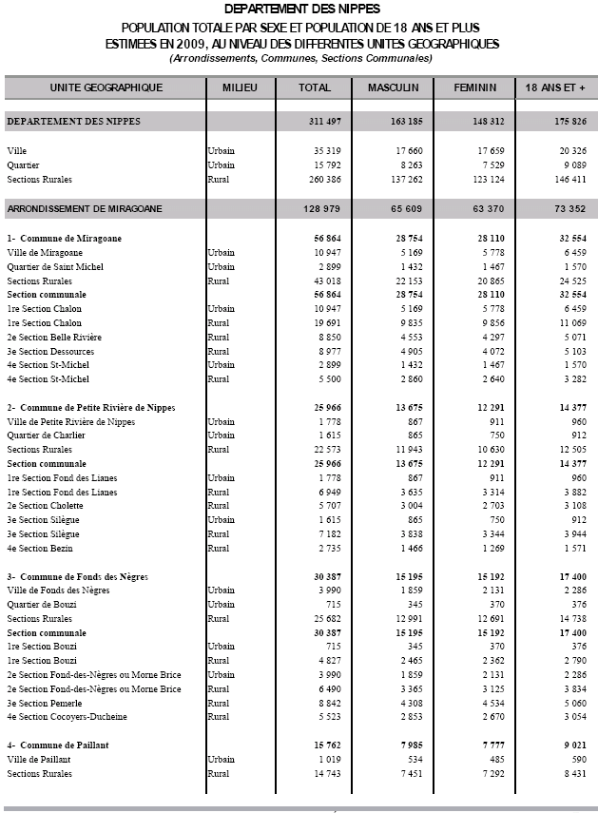

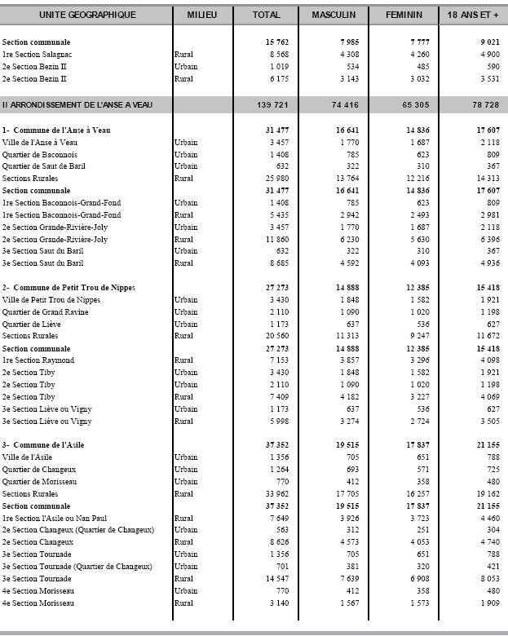

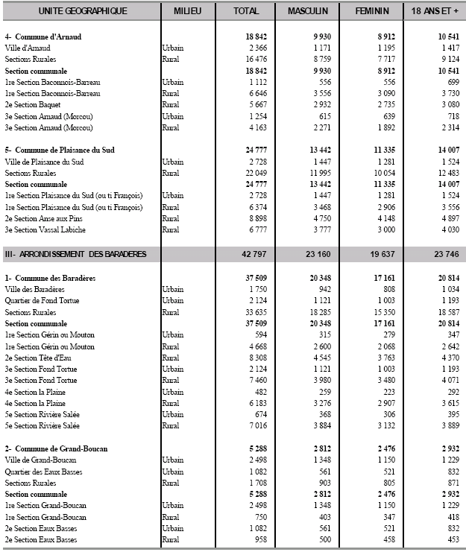

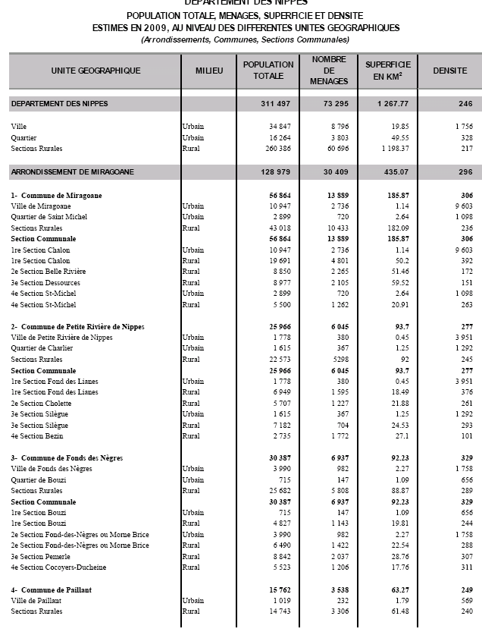

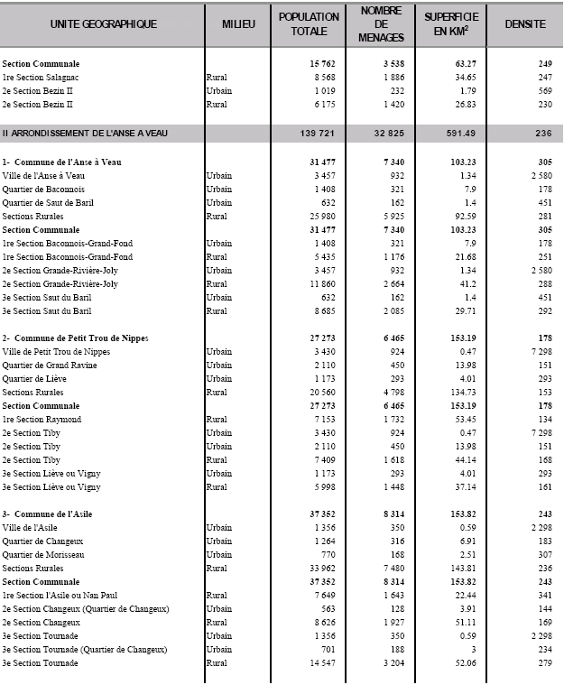

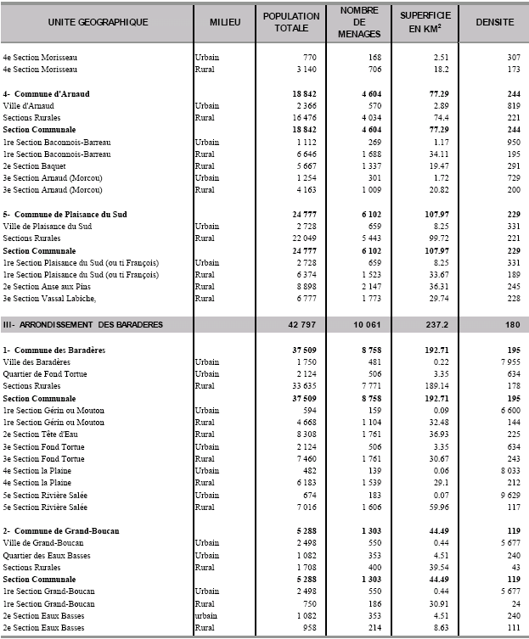
Source : IHSI, 2009

Liste des périmètres irrigués dans le département des Nippes

Pascal/Abraham | 400 has
Jouvenge-Demizaine | 50
Diablé-Dufour | 100
Chanterelle | 100
Charlier | 70
Ka Wouk | 50
Baconnois | 70
Gourdet | 18
Lothier (l’Asile) | 70
Plaisance
Petits périmètres de montagne
Total DDA | 928

Source : Direction Départementale Agricole Nippes

Pluviométrie à Paillant (Bourg)

 | 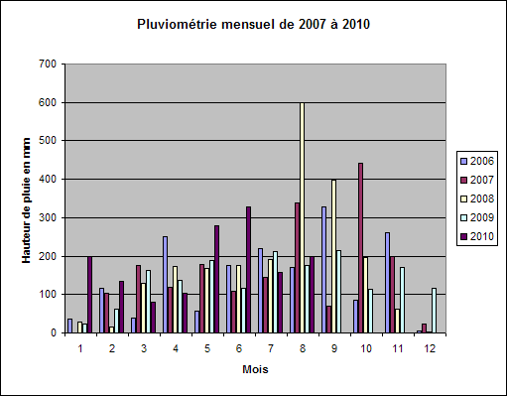
Mois | Janv | Fev | Mars | Avril | Mai | Juin | Juillet | Août | Sept | Octobre | Nov | Déc
Année
2006 | 36.8 | 116.6 | 39.2 | 250.9 | 58.1 | 174.8 | 218.4 | 170.4 | 328.8 | 84.2 | 260.6 | 6.2 | 1,745.0
2007 | 0.0 | 104.4 | 175.1 | 118.0 | 178.4 | 108.3 | 145.0 | 338.9 | 70.0 | 441.0 | 200.1 | 22.0 | 1,901.2
2008 | 28.6 | 16.2 | 130.0 | 174.2 | 167.6 | 174.8 | 190.4 | 598.6 | 396.5 | 195.5 | 61.0 | 2.0 | 2,135.4
2009 | 23.1 | 61.0 | 162.0 | 136.6 | 189.7 | 115.5 | 210.8 | 176.8 | 214.6 | 113.2 | 170.3 | 116.0 | 1,689.6
2010 | 199.3 | 135.0 | 81.1 | 102.4 | 280.0 | 327.8 | 158.8 | 200.0 |  |  |  |  | 1,484.4

Source : GRAMIR, 2010

PLUVIOMÉTRIE ANNUELLE À LAVAL (BACONNOIS) SUR LA PÉRIODE 1995-2009
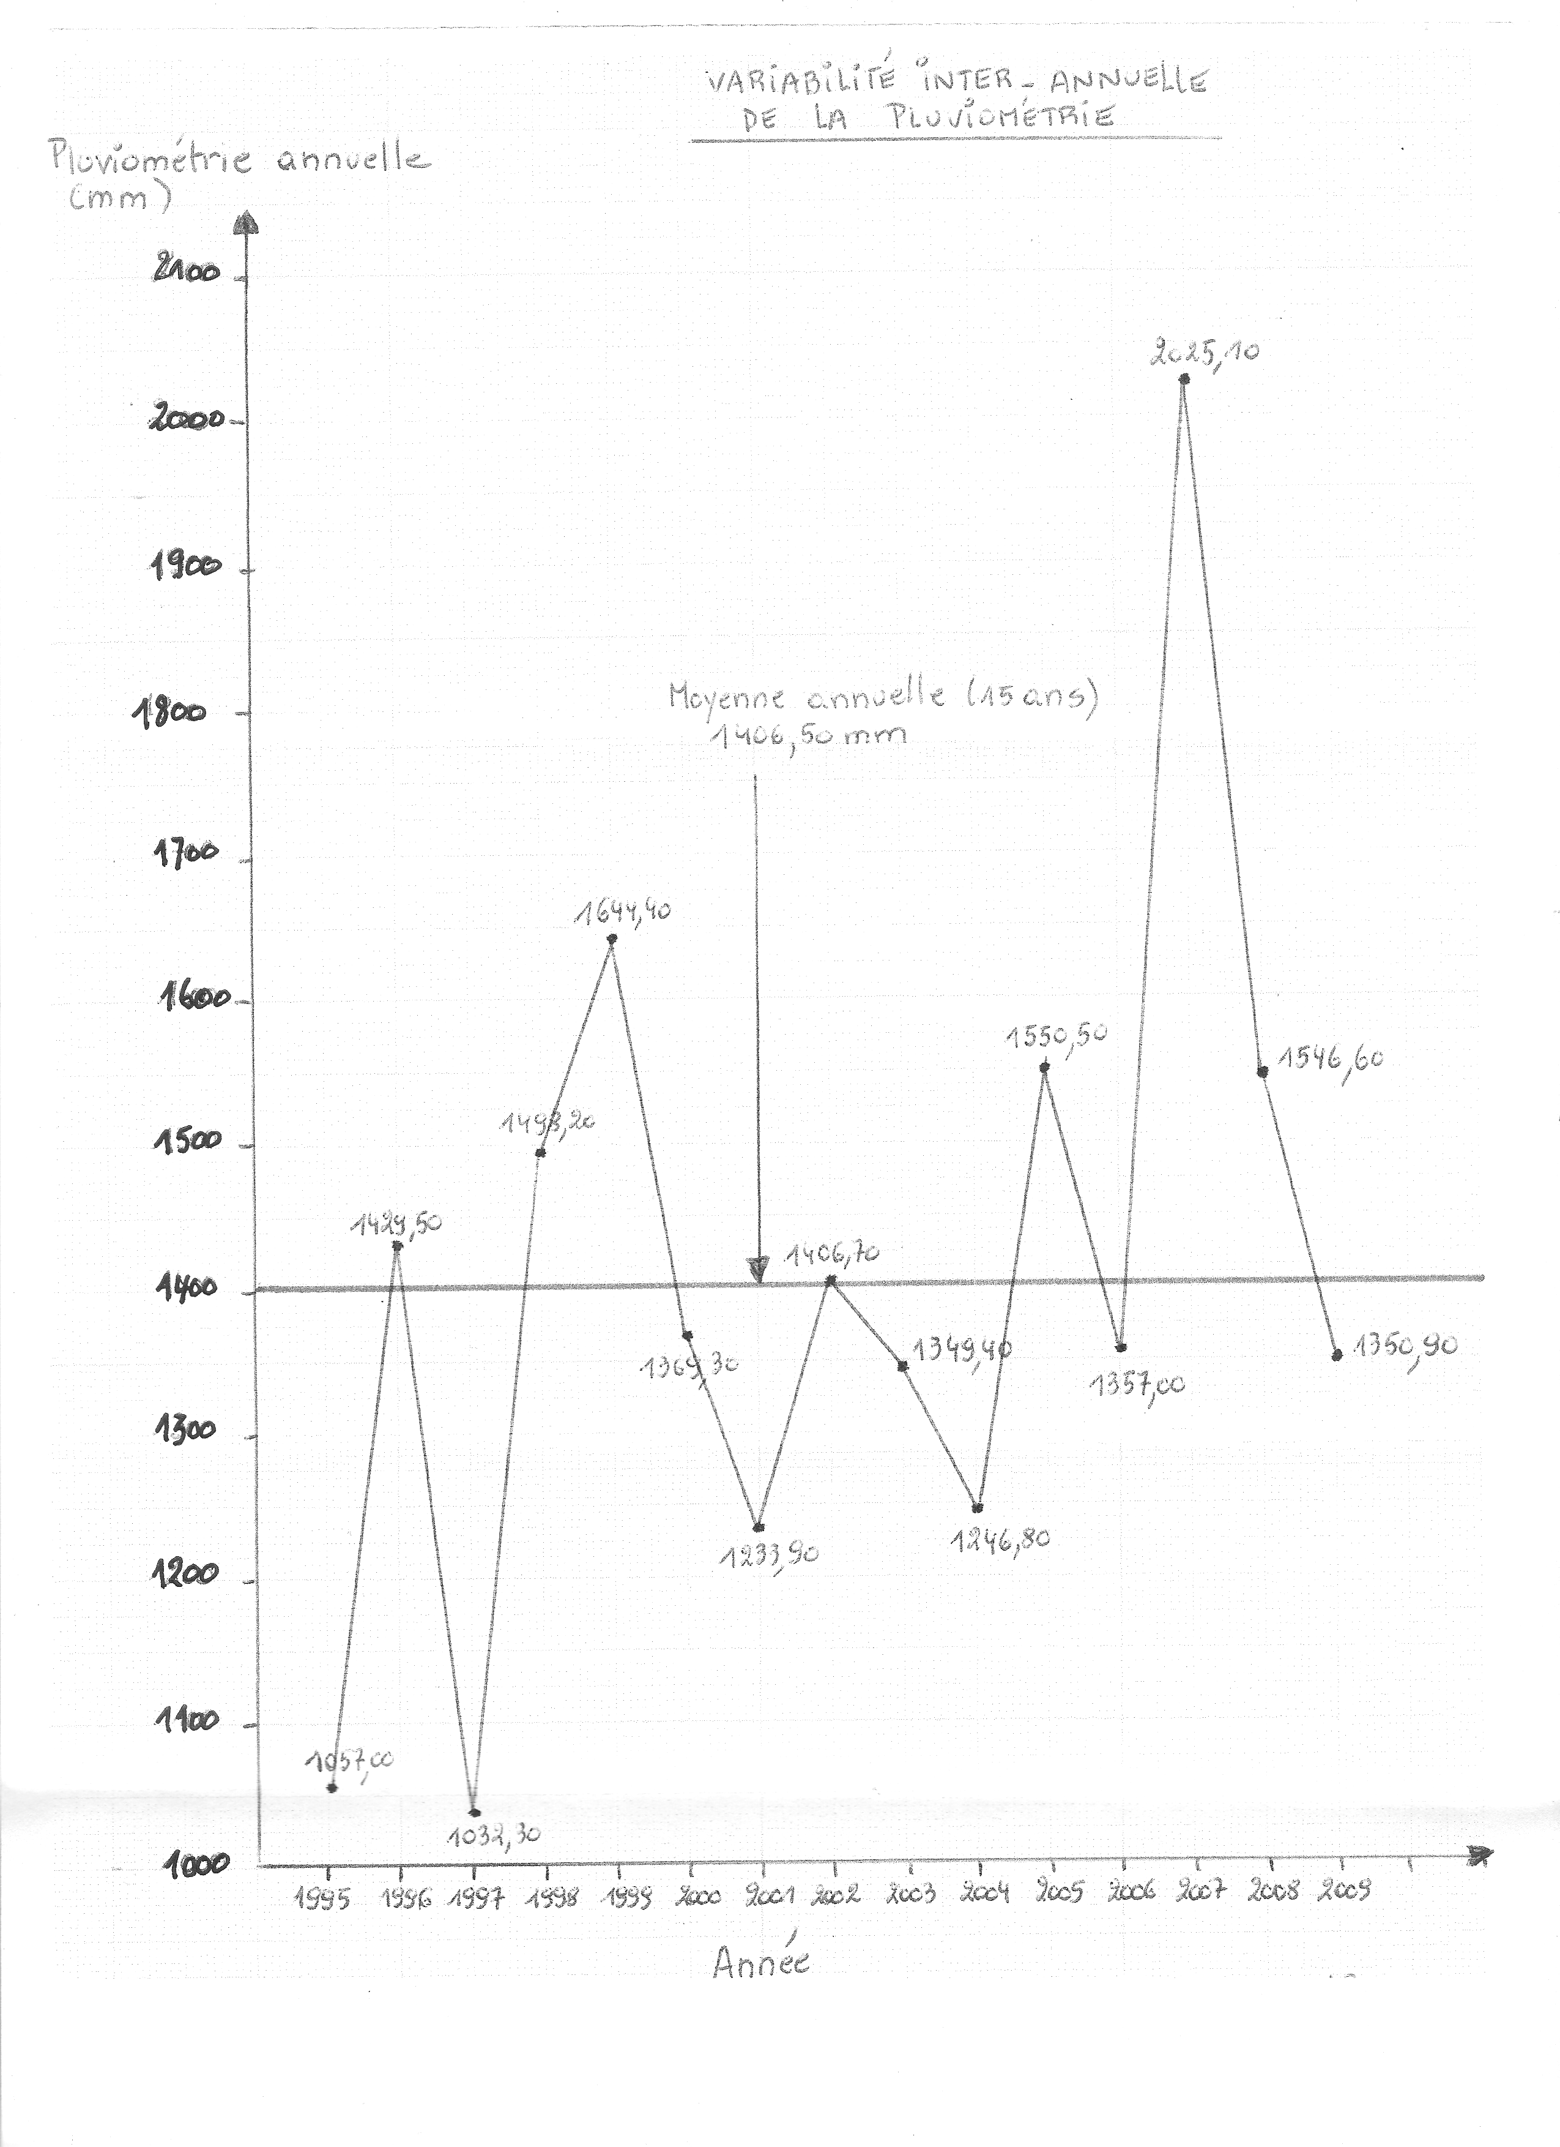
Source : Ferme FEDA

Nombre de manguiers par exploitation dans différents quartiers de la commune de Petite-Rivière de Nippes

Localité | Nombre moyen de manguiers communs par exploitation
Tè Ròk | 23
Redon | 19
Cholette | 21
Ka Kont | 14
Toulen | 14
Teinturier | 19
Chanterelle | 21
Moyenne Cholette | 19
La Hatte | 16
Sillègue | 33
Bellevue | 6
Nan Sab | 15
Kontwa | 26
Moyenne Sillègue | 19
Roche Pierre | 24
Fonds des Lianes | 20
Belle Roche | 27
Moyenne Fonds des Lianes | 24
Moyenne PAN | 21
Source : Filsaimé, 2002

Évolution de la valeur des importations de légumes dominicains en Haïti (en milliers de $ US)
Source : CEDOPEX, 2008

Volume et valeur des exportations de légumes de la République Dominicaine vers Haïti (en TM et milliers de $ US)

 | 2002 |  | 2003 |  | 2004 |  | 2005 |  | 2006 |  | 2007
 | Qté | Valeur | Qté | Valeur | Qté | Valeur | Qté | Valeur | Qté | Valeur | Qté | Valeur
Mirliton | 6.012 | 805 | 6.440 | 886 | 5.241 | 687 | 5.681 | 835 | 6.343 | 1.115 | 4.710 | 1.195
Chou | 2.597 | 845 | 8.904 | 2.917 | 3.081 | 1.022 | 4.081 | 1.210 | 3.033 | 889 | 2542 | 483
Carotte | 1.278 | 183 | 1.312 | 248 | 921 | 192 | 1.536 | 547 | 4.430 | 819 | 918 | 261
Pomme de terre | 229 | 84 | 338 | 113 | 260 | 141 | 350 | 262 | 368 | 289 | 160 | 52
Oignon et echalotte | 242 | 60 | 352 | 95 | 306 | 85 | 524 | 156 | 1.300 | 219 | 125 | 38
Tomate | 25 | 14 | 198 | 85 | 97 | 68 | 31 | 20 | 105 | 95 | 61 | 43
Piment | - | - | - | - | 1 | 3 | 9 | 11 | 61 | 95 | 56 | 64
Betterave | 149 | 25 | 135 | 137 | 450 | 419 | 402 | 150 | 12 | 10 | 39 | 10
Laitue | - | - | - | - | - | - | 32 | 15 | 16 | 14 | 24 | 33
TOTAL | 11.132 | 2.016 | 17.679 | 4.481 | 10.357 | 2.617 | 12.646 | 3.206 | 15.668 | 3.545 | 8.635 | 2.179
Source : CEDOPEX, 2008

